Załącznik
do Uchwały Nr XXXIII/279/2021
Rady Powiatu w Lipnie
z dnia 21.12.2021 r.
PLAN ZRÓWNOWAŻONEGO ROZWOJU PUBLICZNEGO TRANSPORTU ZBIOROWEGO
DLA POWIATU LIPNOWSKIEGO
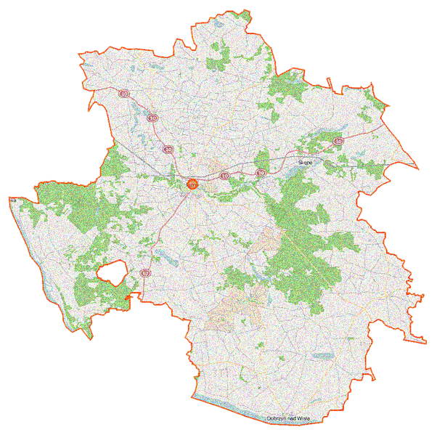




Spis treści
- Cel planu zrównoważonego rozwoju publicznego transportu zbiorowego dla powiatu lipnowskiego…...4
  - Cel planu zrównoważonego rozwoju publicznego transportu zbiorowego dla powiatu lipnowskiego ......................................................................................................................................5
  - Metodologia tworzenia planu zrównoważonego rozwoju publicznego transportu zbiorowego dla powiatu lipnowskiego .......................................................................................................................5
  - Konsultacje społeczne .......................................................................................................................6
- Podstawowe informacje o obszarze objętym planem zrównoważonego rozwoju publicznego transportu zbiorowego dla powiatu lipnowskiego ......................................................................................................7
  - Charakterystyka jednostek administracyjnych objętych planem ................................................... 8
    - Powiat lipnowski ................................................................................................................ 8
    - Jednostki samorządowe wschodzące w skład powiatu lipnowskiego ............................... 9
  - Sytuacja społeczno-gospodarcza obszaru ...................................................................................... 12
    - Liczba ludności i gęstość zaludnienia ................................................................................. 12
    - Struktura funkcjonalna ludności ........................................................................................ 13
    - Prognozy liczby ludności..................................................................................................... 14
    - Bezrobocie ......................................................................................................................... 16
    - Podsumowanie .................................................................................................................. 16
  - Układ drogowy i kolejowy .............................................................................................................. 17
    - Układ drogowy ................................................................................................................... 18
    - Układ kolejowy ................................................................................................................... 18
  - Transport pasażerski dostępny na terenie powiatu lipnowskiego ................................................. 19
    - Transport drogowy .................................................................................................................. 19
    - Transport kolejowy .................................................................................................................. 19
    - Transport lotniczy .................................................................................................................... 19
- Sieć komunikacyjna, na której planowane będzie wykonywanie przewozów o charakterze użyteczności publicznej ............................................................................................................................................... 20
  - Obecna sieć komunikacyjna ........................................................................................................... 21
  - Sieć komunikacyjna, na której planowane jest wykonywanie przewozów o charakterze użyteczności publicznej .................................................................................................................. 24
- Ocena i prognoza potrzeb przewozowych mieszkańców powiatu lipnowskiego ................................... 34
  - Lokalizacja obiektów użyteczności publicznej ................................................................................ 35
    - Urzędy i instytucje publiczne ............................................................................................. 35
    - Placówki oświatowe ........................................................................................................... 36
    - Strefy przemysłowe i duże zakłady pracy .......................................................................... 36
    - Obiekty sportowe, rekreacyjne i kulturalne ...................................................................... 37
    - Placówki służby zdrowia .................................................................................................... 38
  - Dominujące kierunki przemieszczania się mieszkańców powiatu lipnowskiego ............................ 38
  - Zmiany potrzeb przewozowych mieszkańców powiatu lipnowskiego w zależności od czasu ich występowania ................................................................................................................................ 40
    - Zmiany potrzeb przewozowych w zależności od dnia tygodnia ......................................... 40
    - Zmiany potrzeb przewozowych w zależności od pory dnia ............................................... 40
  - Zapewnienie dostępu osobom niepełnosprawnym oraz osobom o ograniczonej zdolności ruchowej do publicznego transportu publicznego ......................................................................... 41
  - Podsumowanie................................................................................................................................ 42
- Przewidywane finansowanie usług przewozowych ................................................................................ 43
  - Źródła i formy finansowania ........................................................................................................... 44
  - Rentowność linii komunikacyjnych ................................................................................................. 44
- Preferencje dotyczące wyboru rodzaju środków transportu ................................................................. 45
  - Wskaźnik motoryzacji ..................................................................................................................... 46
  - Preferowane cechy komunikacji zbiorowej .................................................................................... 48
- Zasady organizacji rynku przewozów ..................................................................................................... 49
  - Powiat lipnowski jako organizator publicznego transportu zbiorowego ....................................... 50
  - Przewidywany tryb wyboru operatora publicznego transportu zbiorowego ................................. 51
  - Przystanki komunikacyjne i dworce, których właścicielem lub zarządzającym jest powiat lipnowski ......................................................................................................................................................... 51
- Przewidywany standard usług przewozowych w przewozach o charakterze użyteczności publicznej .. 52
  - Informacje ogólne .......................................................................................................................... 53
  - Pożądany standard taboru obsługującego sieć komunikacyjną ..................................................... 54
    - Uwzględnienie w pożądanym standardzie usług przewozowych aspektów związanych z ochroną środowiska naturalnego ...................................................................................... 54
    - Uwzględnienie w pożądanym standardzie usług przewozowych dostępu osób niepełnosprawnych oraz osób o ograniczonej zdolności ruchowej do publicznego transportu zbiorowego ...................................................................................................... 55
    - Standardy wyposażenia pojazdów w publicznym transporcie zbiorowym ....................... 56
  - Pożądany standard infrastruktury przystankowej ......................................................................... 57
    - Uwzględnienie w pożądanym standardzie usług przewozowych dostępności podróżnych do infrastruktury przystankowej ....................................................................................... 57
    - Docelowy standard przystanków komunikacyjnych .......................................................... 57
- Przewidywany sposób organizowania systemu informacji dla pasażera ............................................... 60
  - Organizacja systemu informacji pasażerskiej ................................................................................. 61
  - Planowany system informacji pasażerskiej .................................................................................... 61
- Kierunki rozwoju publicznego transportu zbiorowego na obszarze powiatu lipnowskiego ……………….. 64
  - Budowa nowych i modernizacja starych przystanków ................................................. 65
  - System informacji pasażerskiej ..................................................................................... 66
  - Tabor wykorzystywany w powiatowych przewozach użyteczności publicznej ............ 66
- Weryfikacja i aktualizacja Planu zrównoważonego rozwoju publicznegotransportuzbiorowegodlapowiatulipnowskiego......................................................... 69
- Spis map, tabel i wykresów .................................................................................................. 71
  - Spis map ................................................................................................................ 72
  - Spis tabel ............................................................................................................... 72
  - Spis wykresów ....................................................................................................... 72

1
Cel planu zrównoważonego rozwoju
publicznego transportu zbiorowego
dla powiatu lipnowskiego

- Cel planu zrównoważonego rozwoju publicznego transportu zbiorowego dla powiatu lipnowskiego

Celem planu zrównoważonego rozwoju publicznego transportu zbiorowego dla powiatu lipnowskiego (dalej jako plan transportowy dla powiatu lipnowskiego lub plan transportowy) jest zaplanowanie oferty publicznego transportu zbiorowego tak, aby spełniała ona oczekiwania mieszkańców powiatu lipnowskiego przy zachowaniu odpowiedniego standardu jakości oraz wydajności systemu transportowego. Zamierzenie to zostanie osiągnięte poprzez określenie w niniejszym planie transportowym przez organizatora publicznego transportu zbiorowego zestawu standardów obowiązujących w powiatowych przewozach pasażerskich oraz nakreślenie sieci komunikacyjnej, na której realizowane będą usługi przewozowe o charakterze użyteczności publicznej.
Proces rozwoju publicznego transportu zbiorowego uwzględniać będzie również potrzeby osób o ograniczonej mobilności (zarówno niepełnosprawnych i z dysfunkcjami ruchowymi, jak i osób zagrożonych wykluczeniem społecznym) oraz zagadnienia związane z ochroną środowiska naturalnego.

1.2 Metodologia tworzenia planu zrównoważonego rozwoju publicznego transportu zbiorowego dla powiatu lipnowskiego

Plan jest dokumentem składającym się z:
- części diagnostycznej, obejmującej charakterystykę społeczno-gospodarczą obszaru objętego planem, sieć komunikacyjną tego obszaru oraz ocenę społecznych potrzeb przewozowych wraz z preferencjami wyboru środków transportu,
- części planistycznej, obejmującej przewidywane finansowanie rozwoju transportu, planowaną ofertę przewozową oraz pożądany standard usług przewozowych, zasady organizacji rynku przewozów oraz kierunki rozwoju publicznego transportu zbiorowego.
Zakres planu zrównoważonego rozwoju publicznego transportu zbiorowego dla powiatu lipnowskiego jest zgodny z art. 12 ust. 1. Ustawy o publicznym transporcie zbiorowym oraz z Rozporządzeniem Ministra Infrastruktury z dnia 25 maja 2011 r. w sprawie szczegółowego zakresu planu zrównoważonego rozwoju publicznego transportu zbiorowego.
Przy opracowywaniu niniejszego planu transportowego wykorzystano dane i materiały będące w dyspozycji Starostwa Powiatowego w Lipnie, Powiatowego Urzędu Pracy w Lipnie i Głównego Urzędu Statystycznego. Wykorzystano również branżowe oraz ogólnodostępne informacje pochodzące ze stron internetowych, publikacji i wydawnictw o tematyce związanej z publicznym transportem zbiorowym.
Przy opracowywaniu niniejszego dokumentu uwzględniono zapisy krajowego oraz wojewódzkiego planu transportowego.

  - Konsultacje społeczne
Niniejszy plan zrównoważonego rozwoju publicznego transportu zbiorowego dla powiatu lipnowskiego, jako akt prawa miejscowego, poddany został trzytygodniowym konsultacjom społecznym. Ich celem było poinformowanie lokalnej społeczności o planowanych działaniach przewidzianych do realizacji w ramach planu transportowego oraz stworzenie mieszkańcom powiatu lipnowskiego możliwości zgłoszenia ewentualnych uwag i wskazania rozwiązań preferowanych.
Informacja o opracowanym projekcie aktualizacji niniejszego planu transportowego dla powiatu lipnowskiego została ogłoszona w miejscowej prasie, w Biuletynie Informacji Publicznej (BIP) oraz w sposób zwyczajowo przyjęty, określając miejsce wyłożenia projektu aktualizacji planu transportowego dla powiatu lipnowskiego oraz formę, miejsce i termin składania opinii dotyczących tego projektu.
Zebrane w ramach konsultacji uwagi i wnioski zostały przeanalizowane.

2
Podstawowe informacje o obszarze objętym planem zrównoważonego rozwoju publicznego transportu zbiorowego dla powiatu lipnowskiego

- Charakterystyka jednostek administracyjnych objętych planem


- Powiat lipnowski

Powiat lipnowski znajduje się we wschodniej części województwa kujawsko – pomorskiego. Zajmuje powierzchnię 1 016 km2 i liczy 65 450 mieszkańców (dane na dzień 31.12.2020 r. wg GUS).
Obejmuje swym zasięgiem miasto Lipno, 2 gminy miejsko – wiejskie: Dobrzyń nad Wisłą i Skępe, a także 6 gmin wiejskich: Bobrowniki, Chrostkowo, Kikół, Lipno, Tłuchowo i Wielgie.
Powiat lipnowski graniczy z 8 innymi powiatami: od północy z powiatami rypińskim oraz golubsko – dobrzyńskim, od zachodu z powiatami toruńskim, aleksandrowskim, od południa z powiatem włocławskim oraz miastem Włocławek (powiat grodzki), zaś od wschodu z powiatami płockim (województwo mazowieckie) oraz sierpeckim (województwo mazowieckie).
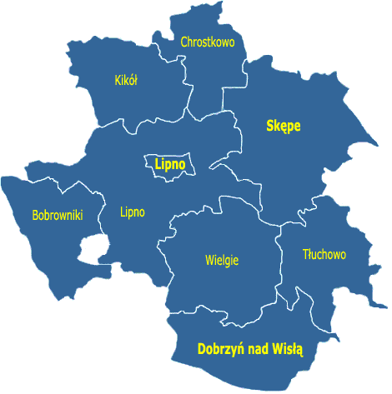

Mapa 1. Powiat lipnowski
Źródło: gminy.pl

- Jednostki samorządowe wchodzące w skład powiatu lipnowskiego

Miasto Lipno
Miasto znajduje się w centralnej części powiatu lipnowskiego. Otoczone jest przez gminę Lipno.
Powierzchnia miasta to 11 km2, co klasyfikuje je na 13 miejscu wśród największych miast województwa kujawsko – pomorskiego i stanowi 1,1% powierzchni powiatu lipnowskiego.
Miasto Lipno zamieszkuje 14 283 mieszkańców (dane na dzień 31.12.2020 r. wg GUS).


Gmina Dobrzyń nad Wisłą

Znajduje się w południowej części powiatu lipnowskiego.
Graniczy z 6 gminami: od północnego wschodu z gminą Tłuchowo, od północy z gminą Wielgie, od zachodu z gminą Fabianki (powiat włocławski), od południowego zachodu z miastem Włocławek, od południa z gminą Włocławek (powiat włocławski), zaś od wschodu z gminą Brudzeń Duży.
Powierzchnia gminy wynosi 115,2 km2 (11,3% powierzchni powiatu lipnowskiego), zaś liczba mieszkańców to 7 505 osoby (dane na dzień 31.12.2020 r. wg GUS).
W skład gminy wchodzi miasto Dobrzyń nad Wisłą oraz 24 sołectwa: Bachorzewo, Chalin, Dyblin, Glewo, Główczyn, Grochowalsk, Kamienica, Kisielewo, Kochoń, Kolonia Chalin, Krępa, Krojczyn, Lenie Wielkie, Michałkowo, Mokowo, Mokówko, Płomiany, Ruszkowo, Strachoń, Stróżewo, Szpiegowo, Tulibowo, Wierznica oraz Zbyszewo.


Gmina Skępe
Gmina znajduje się w północno – wschodniej części powiatu lipnowskiego. Sąsiaduje z 7 gminami: od zachodu z gminami Chrostkowo i Lipno, od południa z gminami Wielgie oraz Tłuchowo, od wschodu z gminami Mochowo (województwo mazowieckie, powiat sierpecki) oraz Szczutowo (województwo mazowieckie, powiat sierpecki), zaś od północy z gminą Rogowo (powiat rypiński).
Gmina zajmuje powierzchnię 178,8 km2 (17,6% powierzchni powiatu lipnowskiego), którą zamieszkują 7 470 osoby (dane na dzień 31.12.2020 r. wg GUS). W obrębie gminy znajdują się miasto Skępe oraz 16 sołectw: Boguchwała, Czermno, Franciszkowo, Huta, Jarczewo, Likiec, Lubówiec, Łąkie, Ławiczek, Moczadła, Sarnowo, Rumunki Skępskie, Wioska, Wólka, Żagno oraz Żuchowo.


Gmina Bobrowniki

Znajduje się w zachodniej części powiatu lipnowskiego.
Graniczy z 7 gminami: od wschodu i północy z gminą Lipno, od północnego zachodu z gminami Czernikowo (powiat toruński) oraz Nieszawa (powiat aleksandrowski), od zachodu z gminami Waganiec (powiat aleksandrowski) oraz Lubanie (powiat włocławski), zaś od południa z miastem Włocławek oraz gminą Fabianki (powiat włocławski), ponadto między gminami Bobrowniki, a Lipno znajduje się eksklawa gminy Fabianki.
Powierzchnia gminy wynosi 95,4 km2 (9,4% powierzchni powiatu lipnowskiego) i liczy 3 093 mieszkańców (dane na dzień 31.12.2020 r. wg GUS). Gmina składa się z 9 sołectw: Białe Błota, Bobrownickie Pole, Bobrowniki, Brzustowa, Gnojno, Polichnowo, Rachcin, Stare Rybitwy oraz Stary Bógpomóż.

Gmina Chrostkowo
Znajduje się w północnej części powiatu lipnowskiego. Graniczy z 6 gminami: od zachodu z gminą Kikół, od południa z gminą Lipno, od południowego wschodu z gminą Skępe, od północnego wschodu z gminą Rogowo (powiat rypiński), od północy z gminą Brzuze (powiat rypiński), zaś od północnego zachodu z gminą Zbójno (powiat golubsko – dobrzyński).
Gmina zajmuje powierzchnię 74,1 km2 (7,3% powierzchni powiatu lipnowskiego) i liczy 2 851 mieszkańców (dane na dzień 31.12.2020 r. wg GUS).
W obrębie gminy znajduje się z 16 sołectw: Adamowo, Chojno, Chrostkowo, Chrostkowo Nowe, Głęboczek, Gołuchowo, Janiszewo, Kawno, Ksawery, Lubianki, Majdany, Makówiec, Nowa Wieś, Sikórz, Stalmierz oraz Wildno.

Gmina Kikół
Gmina znajduje się w północno – zachodniej części powiatu lipnowskiego.
Sąsiaduje z 4 gminami: od południa z gminą Lipno, od wschodu z gminą Chrostkowo, od północy z gminą Zbójno (powiat golubsko – dobrzyński), zaś od zachodu oraz północnego zachodu z gminą Czernikowo (powiat toruński).
Powierzchnia gminy wynosi 98,3 km2 (9,6% powierzchni powiatu lipnowskiego). Liczba mieszkańców wynosi 7 050 osoby. (dane na dzień 31.12.2020r. wg GUS). Gmina składa się z 19 sołectw: Ciełuchowo, Dąbrówka, Grodzeń, Hornówek, Janowo, Jarczechowo, Kikół, Kikół-Wieś, Kołat-Rybniki, Konotopie, Lubin, Moszczonne, Sumin, Trutowo, Walentowo, Wola, Wolęcin, Wymyślin oraz Zajeziorze.


Gmina Lipno
Gmina położona jest w centralnej oraz zachodniej części powiatu lipnowskiego.
Sąsiaduje z 7 gminami: od południowego wschodu z gminą Wielgie, od wschodu z gminą Skępe, od północy z gminami Chrostkowo oraz Kikół, od północnego zachodu z gminą Czernikowo (powiat toruński), od zachodu z gminą Bobrowniki, zaś od południa z gminą Fabianki (powiat włocławski), ponadto między gminami Lipno a Bobrowniki znajduje się eksklawa gminy Fabianki.
Gmina zajmuje powierzchnię 210 km2 (20,8% powierzchni powiatu lipnowskiego) i liczy 11 830 mieszkańców (dane na dzień 31.12.2020 r. wg GUS).
W obrębie gminy znajduje się 36 sołectw: Barany, Białowieżyn, Biskupin, Brzeźno, Chlebowo, Chodorążek, Głodowo, Grabiny, Huta Głodowska, Ignackowo, Jankowo, Jastrzębie, Karnkowo, Kłokock, Kolankowo, Komorowo, Krzyżówki, Lipno I, Lipno II, Łochocin, Maliszewo, Okrąg, Ostrowite, Ostrowitko, Ośmiałowo, Piątki, Popowo, Radomice, Rumunki Głodowskie, Karnkowskie Rumunki, Tomaszewo, Trzebiegoszcz, Wichowo, Wierzbick, Zbytkowo oraz Złotopole.


Gmina Tłuchowo
Położona jest we wschodniej części powiatu lipnowskiego. Graniczy z 5 gminami: od północy z gminą Skępe, od zachodu z gminą Wielgie, od południowego zachodu z gminą Dobrzyń nad Wisłą, od południowego wschodu z gminą Brudzeń Duży (województwo mazowieckie, powiat płocki), zaś od wschodu z gminą Mochowo (województwo mazowieckie, powiat sierpecki).
Powierzchnia gminy wynosi 99,4 km2 (9,7% powierzchni powiatu lipnowskiego), zaś liczba mieszkańców to 4 656 osoby (dane na dzień 31.12.2020 r. wg GUS).
Gmina składa się z 20 sołectw: Borowo, Jasień, Julkowo, Kamień Kmiecy, Kamień Kotowy, Kłobukowo, Koziróg Leśny, Koziróg Rzeczny, Małomin, Marianki, Mysłakówko, Rumunki Jasieńskie, Suminek, Tłuchowo, Tłuchówek, Trzcianka, Turza Nowa, Turza Wilcza, Wyczałkowo oraz Źródła.

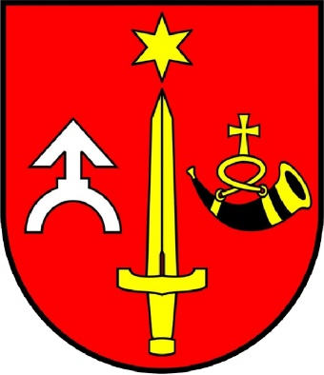
Gmina Wielgie
Gmina znajduje się w południowej części powiatu lipnowskiego.
Sąsiaduje z 5 gminami: od południa z gminą Dobrzyń nad Wisłą, od wschodu z gminą Tłuchowo, od północnego wschodu z gminą Skępe, od północy oraz zachodu z gminą Lipno, zaś od południowego zachodu z gminą Fabianki (powiat włocławski). Powierzchnia gminy to 133,7 km2 (13,2% powierzchni powiatu lipnowskiego). Liczba mieszkańców gminy wynosi 6 712 osoby (dane na dzień 31.12.2020r. wg GUS).
Gmina składa się z 17 sołectw: Bętlewo, Czarne, Czerskie Rumunki, Nowa Wieś, Oleszno, Piaseczno, Płonczyn, Rumunki Tupadelskie, Suradówek, Suszewo, Teodorowo, Tupadły, Wielgie, Witkowo, Zaduszniki, Zakrzewo oraz Złowody.

2.2 Sytuacja społeczno – gospodarcza obszaru
2.2.1 Liczba ludności i gęstości zaludnienia
Powiat lipnowski liczy 65 450 mieszkańców (wg danych GUS na rok 2020), co klasyfikuje go jako średniej wielkości jednostkę w województwie. Spośród 9 gmin, w mieście oraz gminie Lipno skupia się niemalże 40% wszystkich mieszkańców powiatu – w mieście 22% oraz w gminie 18%. Poniższy wykres przestawia liczbę ludności w powiecie lipnowskim w poszczególnych gminach w roku 2020.
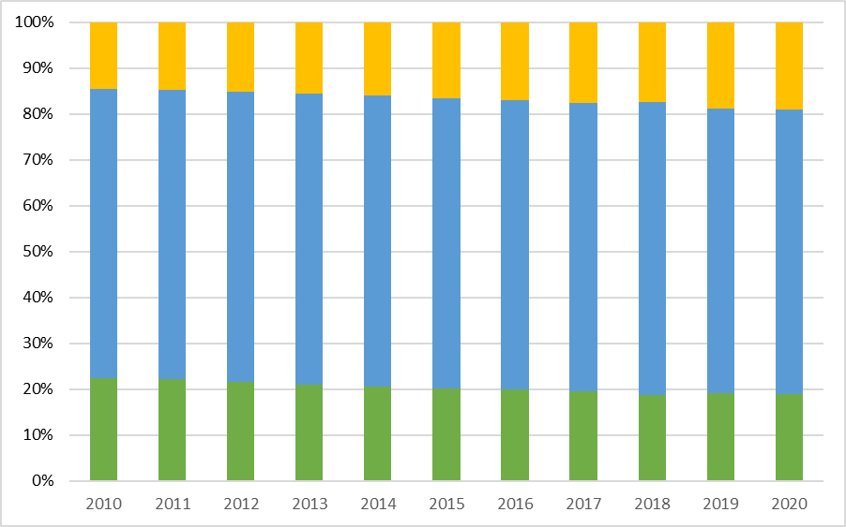

Wykres 1. Liczba mieszkańców gmin powiatu lipnowskiego w roku 2020
Źródło: opracowanie własne na podstawie GUS

Gęstość zaludnienia w powiecie lipnowskim w roku 2020 szacuje się na 66 os./km2, największą gęstością odznacza się gmina Kikół (73 os./km2). Najmniejsza gęstość zaludnienia w roku 2020 wystąpiła w gminie Bobrowniki (33 os./km2).
Do 2008 roku liczba mieszkańców nieznacznie się zmieniała pod względem liczebności, natomiast od 2009 roku możemy zaobserwować wzrost liczby ludności, spowodowane jest to również zmianami metodologii obliczeniowej GUS-u. Jednak na przestrzeni lat od 2005-2020 roku, liczba mieszkańców zmalała o 1,2%.
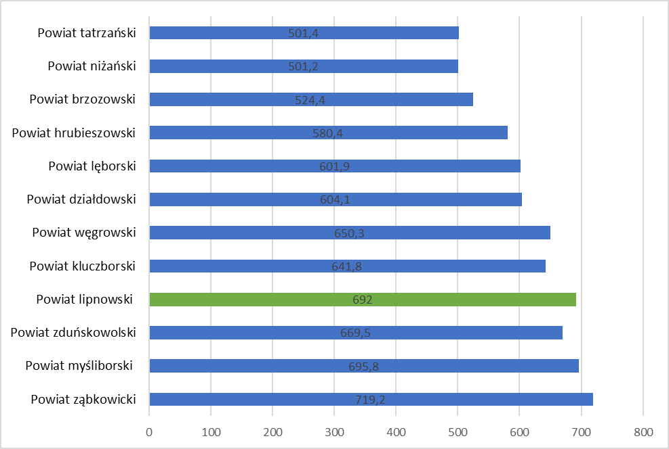

Wykres 2. Zmiana liczby ludności w powiecie lipnowskim w latach 2005 – 2020
Źródło: Opracowanie własne na podstawie ganych GUS

2.2.2 Struktura funkcjonalna ludności
Strukturę funkcjonalną charakteryzuje się poprzez podział ludności na trzy grupy ekonomiczne:
- W wieku przedprodukcyjnym – przedział wiekowy 0 – 17 lat,
- W wieku produkcyjnym – przedziały wiekowe 18 – 59 lat (kobiety) oraz 18 – 64 lat (mężczyźni),
- W wieku poprodukcyjnym – 60 lat i więcej (kobiety) oraz 65 lat i więcej (mężczyźni).

Na poniższym wykresie przedstawiono udział ludności według ekonomicznych grup wieku w % ludności ogółem w powiecie lipnowskim.


Wykres 3. Struktura funkcjonalna ludności powiatu lipnowskiego w latach 2010 – 2020
Źródło: Opracowanie własne na podstawie danych GUS

W Polsce, jak i w Europie, w ostatnich latach ma miejsce zjawisko starzenia się społeczeństwa. Zjawisko to występuje również w powiecie lipnowskim. W ciągu 10 lat liczba osób w wieku przedprodukcyjnym zmniejszyła się o blisko 3,7 punktu procentowego, głównie na rzecz osób w wieku poprodukcyjnym. W konsekwencji zmniejszy się liczba podróży do szkół, a za kilka, kilkanaście lat do pracy, a zwiększy się liczba podróży w przypadku osób starszych – do placówek służby zdrowia czy na zakupy. Jeśli taki trend się utrzyma, na przestrzeni lat może dojść również do sytuacji, w której zmieni się udział podróży w godzinach szczytu i poza nim.
2.2.3 Prognozy liczby ludności
Celem prawidłowego zaplanowania sieci komunikacyjnej należy wziąć pod uwagę prognozy dotyczące liczby i struktury ludności zamieszkującej analizowany obszar. Na ich podstawie można wywnioskować zmiany potrzebne w przyszłości w sferze transportu.

Poniżej znajduje się wykres z prognozą liczby ludności w powiecie lipnowskim do 2050 roku.

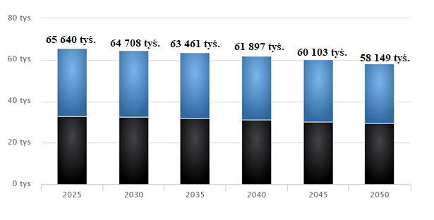
Wykres 4. Prognoza liczby ludności powiatu lipnowskiego do roku 2050
Źródło: opracowanie własne na podstawie danych GUS

Według prognoz GUS do 2050 roku liczba ludności w powiecie lipnowskim będzie regularnie maleć osiągając w 2050 r. wartość o blisko 7 500 tys. osób niższą w stosunku do roku 2025.

Poniższy wykres przedstawia prognozowaną zmianę funkcjonalnych struktur wiekowych w powiecie lipnowskim do roku 2030.
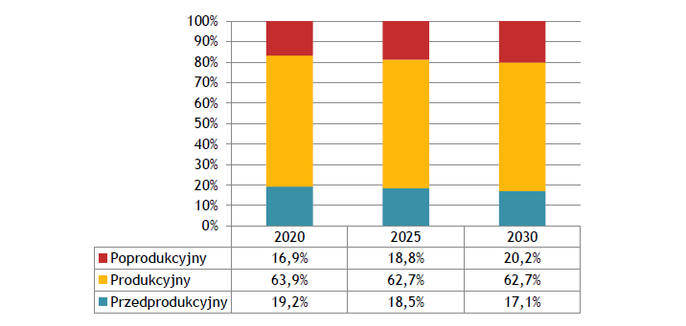

Wykres 5. Prognoza liczby ludności z podziałem na grupy funkcjonalne do roku 2030
Źródło: opracowanie własne na podstawie danych GUS

Według powyższej prognozy, udział osób w wieku przedprodukcyjnym będzie stale spadał na rzecz osób w wieku poprodukcyjnym. Takie szacunki w połączeniu ze zmniejszającą się liczbą ludności sugerują, że znacznie zmaleje liczba osób podróżujących obligatoryjnie – do szkoły i pracy.

2.2.4 Bezrobocie
Stopa bezrobocia w powiecie lipnowskim w roku 2020 wyniosła 15,9 %. Wartość tej zmiennej w ciągu ostatnich kilkunastu lat wahała się i okazała najwyższą w województwie. Regionem o podobnej skali sytuacji jest jedynie powiat włocławski. Średnia stopa bezrobocia w województwie kujawsko-pomorskim ukształtowała się na koniec roku 2020 na poziomie 8,9 %, w Polsce zaś na poziomie 6,2 %. Tendencja zmian stopy bezrobocia pow. lipnowskiego jest zbieżna do sytuacji obszarów sąsiednich, jednak to pow. lipnowski od lat wykazuje wartości najwyższe.
Poniższy wykres przedstawia zestawienie zmian stopy bezrobocia w latach 2010 - 2020 w powiecie lipnowskim i w powiatach, z którymi powiat lipnowski sąsiaduje.

Wykres 6. Stopa bezrobocia w powiecie lipnowskim i powiatach sąsiednich województwa
kujawsko-pomorskiego w latach 2010 – 2020
Źródło: Opracowanie własne na podstawie danych GUS

2.2.5 Podsumowanie
Powiat lipnowski składa się z miasta Lipna i 8 gmin (z czego dwie są miejsko-wiejskie). W ostatnich latach liczba ludności w powiecie maleje – taki trend będzie się utrzymywał do 2050 roku przy jednoczesnym procesie starzenia się społeczeństwa. Najgęściej zaludnione jest miasto Lipno. Stopa bezrobocia w roku 2020 w porównaniu z rokiem 2019 nieznacznie spadła i w dalszym ciągu jest znacznie wyższa niż w Polsce i województwie kujawsko - pomorskim. Zmniejszająca się liczba ludności oraz starzenie się społeczeństwa mogą sugerować, że coraz mniej osób będzie odbywało podróże obligatoryjne (dom – szkoła – dom oraz dom – praca – dom), natomiast coraz więcej osób może podróżować np. do placówek służby zdrowia, urzędów czy obiektów sportowych, rekreacyjnych i kulturalnych.

2.3 Układ drogowy i kolejowy
Poniżej znajduje się mapa z układem drogowym i kolejowym w powiecie lipnowskim.

Mapa 2. Sieć drogowa i kolejowa powiatu lipnowskiego
Źródło: opracowanie własne

2.3.1 Układ drogowy
Sieć drogowa powiatu lipnowskiego składa się z dróg krajowych, wojewódzkich, powiatowych oraz gminnych.
Drogi krajowe znajdujące się na obszarze powiatu lipnowskiego to droga krajowa nr 10 oraz droga krajowa nr 67.
- Droga krajowa nr 10 – droga łączące aglomeracje szczecińską, bydgosko – toruńską oraz warszawską. Na terenie powiatu lipnowskiego, droga przecina gminy Kikół, miasto i gminę Lipno oraz gminę Skępe.
- Droga krajowa nr 67 – połączenie między Lipnem a Włocławkiem. Przecinając powiat lipnowski, droga znajduje się na terenie miasta oraz gminy Lipno.

Drogi wojewódzkie znajdujące się w powiecie lipnowskim to droga wojewódzka nr 539, droga wojewódzka nr 541, droga wojewódzka nr 554, droga wojewódzka nr 557, droga wojewódzka nr 558, droga wojewódzka nr 559 oraz droga wojewódzka nr 562.
- Droga wojewódzka nr 539 – połączenie między Blinnem a Tłuchowem. Na obszarze powiatu lipnowskiego, droga przecina gminy Tłuchowo oraz Skępe.
- Droga wojewódzka nr 541 – połączenie między Lubawą a Dobrzynem nad Wisłą. Przecinając powiat lipnowski, droga przechodzi przez gminy Dobrzyń nad Wisłą oraz Tłuchowo.
- Droga wojewódzka nr 554 – droga łącząca Sierakowo oraz Kikół. Na terenie powiatu lipnowskiego, droga w całości znajduje się na terenie gminy Kikół.
- Droga wojewódzka nr 557 – stanowi połączenie między Rypinem a Lipnem. Przebiegając przez powiat lipnowski, droga przecina miasto oraz gminę Lipno, a także gminę Chrostkowo.
- Droga wojewódzka nr 558 – łączy Lipno z Dyblinem. Droga położona jest na terenie miasta oraz gminy Lipno oraz gmin Wielgie i Dobrzyń nad Wisła.
- Droga wojewódzka nr 559 – łączy Lipno z Płockiem. Przecinając powiat lipnowski, droga znajduje się na terenie miasta i gminy Lipno oraz gmin Wielgie, Skępe oraz Tłuchowo.
- Droga wojewódzka nr 562 – droga łącząca miejscowości Szpetal Górny i Płock. Na terenie powiatu lipnowskiego, droga znajduje się na terenie gminy Dobrzyń nad Wisłą.
Uzupełnieniem sieci drogowej w powiecie lipnowskim są drogi powiatowe oraz gminne.
2.3.2 Układ kolejowy
Przez powiat lipnowski przebiega jedna linia kolejowa nr 27. Linia jest jednotorowa i niezelektryfikowana, a jej zarządcą jest PKP PLK S.A. Stacje i przystanki kolejowe leżące na trasie linii oraz w powiecie lipnowskim to: Koziołek, Czermno, Skępe, Karnkowo, Lipno oraz Konotopie.

2.4 Transport pasażerski dostępny na terenie powiatu lipnowskiego

2.4.1 Transport drogowy

Na terenie powiatu lipnowskiego występują przewozy gminne, powiatowe, wojewódzkie i międzywojewódzkie. Z punktu widzenia planu transportowego najistotniejsze są opisane w rozdziale 3.1 (przewozy powiatowe). Poza nimi z powiatu lipnowskiego można bezpośrednio dojechać m.in. do Bydgoszczy, Bytomia, Częstochowy, Gdańska, Gliwic, Katowic, Kołobrzegu, Łodzi, Olsztyna, Piły, Płocka, Torunia, Warszawy, Włocławka oraz Zabrza.
2.4.2 Transport kolejowy

Według aktualnego rozkładu jazdy pociągów, po linii nr 27 Nasielsk – Toruń Wschodni, kursują pociągi przewoźnika Arriva RP sp. z o.o. Połączenia te pozwalają na bezpośrednią podróż do min. Sierpca, Torunia czy Grudziądza.
2.4.3 Transport lotniczy
W powiecie lipnowskim nie funkcjonują żadne porty lotnicze. Najbliższe lotnisko cywilne znajduje się w Bydgoszczy (Bydgoszcz Szwederowo).

3
Sieć komunikacyjna, na której planowane będzie wykonywanie przewozów
o charakterze użyteczności publicznej

3.1 Obecna sieć komunikacyjna
Zgodnie z ustawą z dnia 16.12.2010 roku o publicznym transporcie zbiorowym, powiatowe przewozy pasażerskie to „przewóz osób w ramach publicznego transportu zbiorowego wykonywany w granicach administracyjnych co najmniej dwóch gmin i niewykraczający poza granice jednego powiatu albo w granicach administracyjnych powiatów sąsiadujących, które zawarły stosowne porozumienie lub które utworzyły związek powiatów; inne niż przewozy gminne, wojewódzkie i międzywojewódzkie”. Obecnie powiat lipnowski nie jest członkiem związku powiatów, ani też nie posiada podpisanych porozumień dotyczących linii komunikacyjnych z sąsiednimi powiatami.
Natomiast od 2017 roku Uchwałą NR XIII/71/2016 RADY POWIATU W LIPNIE z dnia 9 marca 2016 r., został utworzony samorządowy zakład budżetowy pod nazwą Powiatowy Zakład Transportu Publicznego w Lipnie (PZTP), którego przedmiotem działania jest wykonywanie zadań publicznych Powiatu Lipnowskiego
w zakresie publicznego transportu zbiorowego i związane z tym utrzymanie i eksploatacja taboru samochodowego znajdującego się w posiadaniu Powiatu Lipnowskiego, a także świadczenie usług transportowych oraz innych usług związanych z obsługą zadań transportowych.
Powiatowy Zakład Transportu Publicznego w Lipnie wykonuje przewozy na terenie Powiatu lipnowskiego na podstawie zaświadczeń wydanych przez Starostę Lipnowskiego. Według danych ze Starostwa Powiatowego w Lipnie na chwilę obecną Starosta Lipnowski nie posiada wydanych zezwoleń / zaświadczeń innych przewoźników na wykonywanie regularnych przewozów osób w krajowym transporcie drogowym.
W poniższej tabeli przedstawiono wykaz zaświadczeń wydanych przez Starostę Lipnowskiego dla Powiatowego Zakładu Transportu Publicznego w Lipnie.

Tabela 1. Wykaz zaświadczeń na wykonywanie publicznego transportu zbiorowego
L.p. | Numer zezwolenia lub zaświadczenia | Nazwa przewoźnika | Trasa przebiegu linii regularnej | Data wydania | Data ważności
1. | 001/2020 | Powiatowy Zakład Transportu Publicznego w Lipnie | Dąbrówka – Kikół - Lipno | 01.01.2021 | 31.12.2023
2. | 002/2020 | Powiatowy Zakład Transportu Publicznego w Lipnie | Lipno – Kikół - Maliszewo | 01.01.2021 | 31.12.2023
3. | 003/2020 | Powiatowy Zakład Transportu Publicznego w Lipnie | Lipno – Chrostkowo - Lipno | 01.01.2021 | 31.12.2023
4. | 004/2020 | Powiatowy Zakład Transportu Publicznego w Lipnie | Likiec – Skępe - Lipno | 01.01.2021 | 31.12.2023
5. | 005/2020 | Powiatowy Zakład Transportu Publicznego w Lipnie | Skępe – Żuchowo - Lipno | 01.01.2021 | 31.12.2023
6. | 006/2020 | Powiatowy Zakład Transportu Publicznego w Lipnie | Rachcin – Bobrowniki - Lipno | 01.01.2021 | 31.12.2023
7. | 007/2020 | Powiatowy Zakład Transportu Publicznego w Lipnie | Tłuchowo – Skępe - Lipno | 01.01.2021 | 31.12.2023
8. | 008/2020 | Powiatowy Zakład Transportu Publicznego w Lipnie | Turza Wilcza – Tłuchowo - Lipno | 01.01.2021 | 31.12.2023
9. | 009/2020 | Powiatowy Zakład Transportu Publicznego w Lipnie | Lipno – Tłuchowo – Dobrzyń nad Wisłą - Lipno | 01.01.2021 | 31.12.2023
10. | 010/2020 | Powiatowy Zakład Transportu Publicznego w Lipnie | Dobrzyń nad Wisłą – Wielgie - Lipno | 01.01.2021 | 31.12.2023
11. | 011/2020 | Powiatowy Zakład Transportu Publicznego w Lipnie | Lipno – Brzeźno - Lipno | 01.01.2021 | 31.12.2023
12. | 012/2020 | Powiatowy Zakład Transportu Publicznego w Lipnie | Kikół – Dąbrówka – Trzebiegoszcz - Lipno | 01.01.2021 | 31.12.2023
13. | 013/2020 | Powiatowy Zakład Transportu Publicznego w Lipnie | Dobrzyń nad Wisłą – Krojczyn - Lipno | 01.01.2021 | 31.12.2023
14. | 014/2020 | Powiatowy Zakład Transportu Publicznego w Lipnie | Tłuchowo – Skępe - Lipno | 01.01.2021 | 31.12.2023
15. | 015/2020 | Powiatowy Zakład Transportu Publicznego w Lipnie | Lipno – Czarne - Maliszewo | 01.01.2021 | 31.12.2023
16. | 016/2020 | Powiatowy Zakład Transportu Publicznego w Lipnie | Lipno – Chodorążek - Skępe | 01.01.2021 | 31.12.2023
17. | 017/2020 | Powiatowy Zakład Transportu Publicznego w Lipnie | Zbytkowo – Radomice - Lipno | 01.01.2021 | 31.12.2023
18. | 018/2020 | Powiatowy Zakład Transportu Publicznego w Lipnie | Dobrzyń nad Wisłą – Wielgie - Lipno | 01.01.2021 | 31.12.2023
19. | 019/2020 | Powiatowy Zakład Transportu Publicznego w Lipnie | Bobrowniki – Radomice – Brzeźno - Lipno | 01.01.2021 | 31.12.2023
20. | 020/2020 | Powiatowy Zakład Transportu Publicznego w Lipnie | Lipno – Kikół - Dąbrówka | 01.01.2021 | 31.12.2023
21. | 021/2020 | Powiatowy Zakład Transportu Publicznego w Lipnie | Tłuchowo – Skępe - Lipno | 01.01.2021 | 31.12.2023
22. | 022/2020 | Powiatowy Zakład Transportu Publicznego w Lipnie | Lipno – Czarne - Lipno | 01.01.2021 | 31.12.2023
23. | 023/2020 | Powiatowy Zakład Transportu Publicznego w Lipnie | Lipno – Chrostkowo - Lipno | 01.01.2021 | 31.12.2023
24. | 024/2020 | Powiatowy Zakład Transportu Publicznego w Lipnie | Lipno – Kikół – Trutowo - Lipno | 01.01.2021 | 31.12.2023
25. | 025/2020 | Powiatowy Zakład Transportu Publicznego w Lipnie | Dobrzyń nad Wisłą – Wielgie - Lipno | 01.01.2021 | 31.12.2023

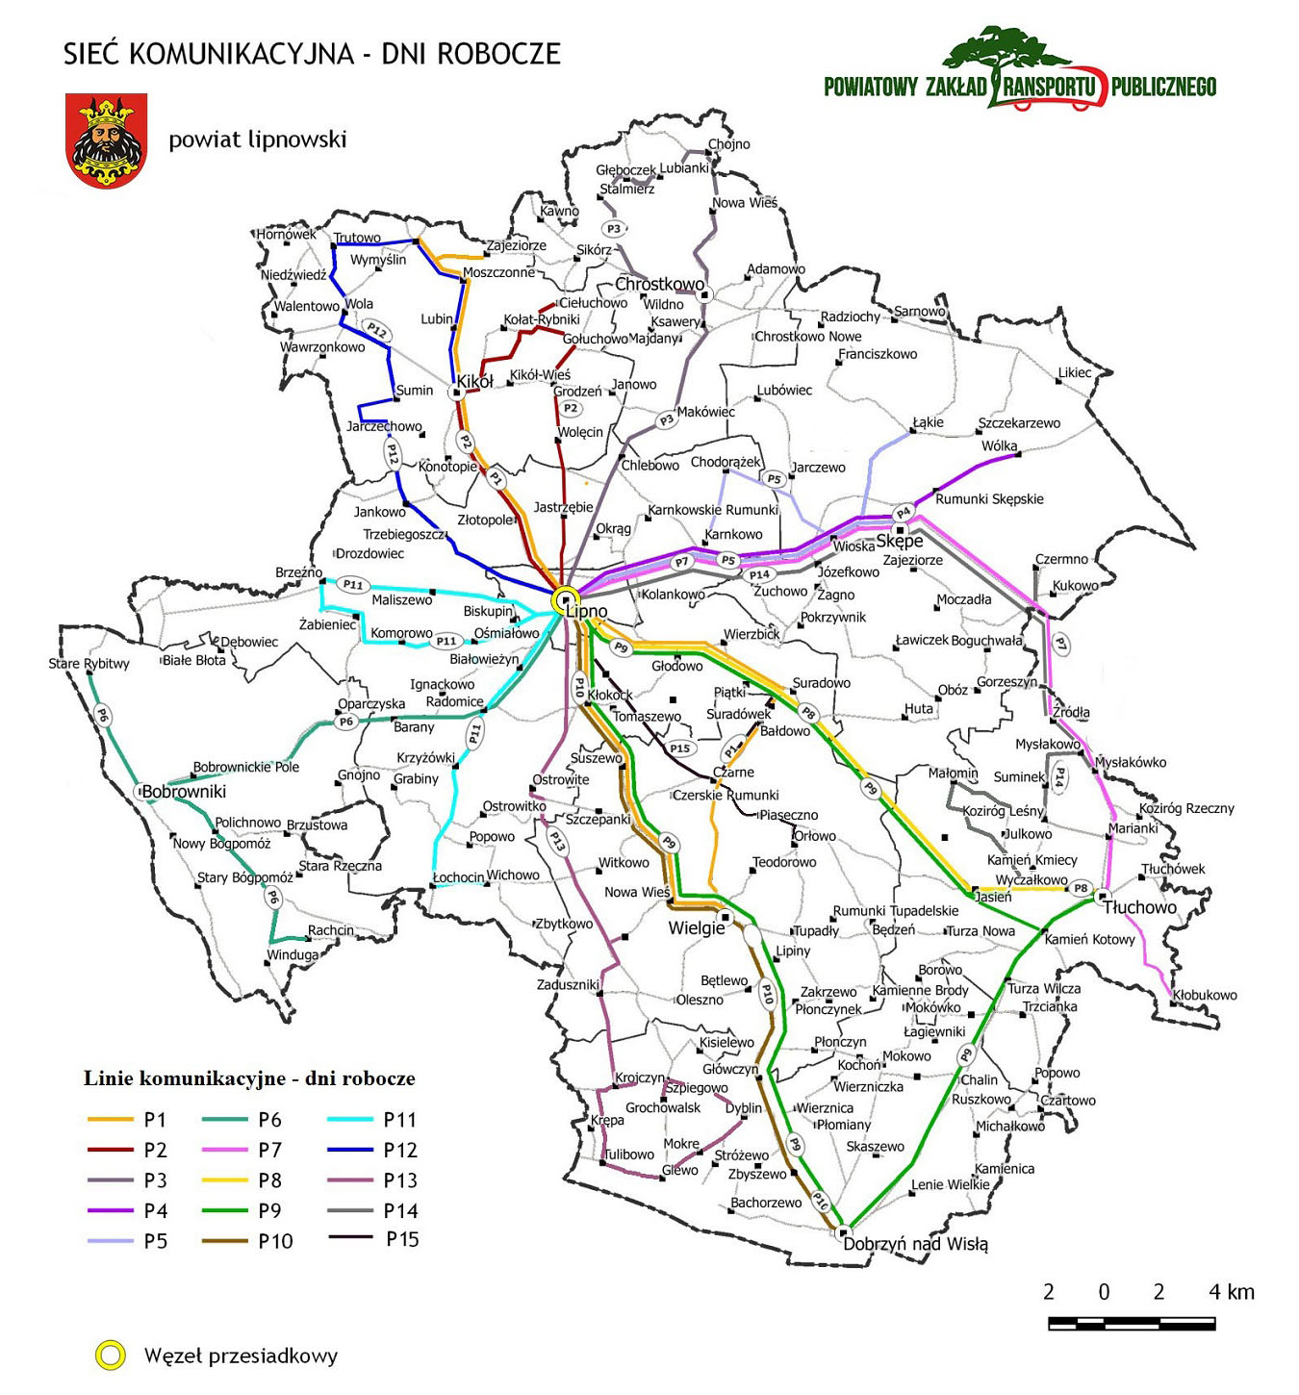

Mapa 3. Aktualna powiatowa sieć komunikacyjna
Źródło: opracowanie własne na podstawie zezwoleń wydanych przez Starostę Lipnowskiego

3.2 Sieć komunikacyjna, na której planowane jest wykonywanie przewozów o charakterze użyteczności publicznej
Powiat lipnowski dąży do zaspokajania potrzeb przewozowych mieszkańców powiatu oraz do optymalnego prowadzenia przewozów pasażerskich na liniach komunikacyjnych o adekwatnych do potrzeb przewozowych parametrach obsługi. Powiat lipnowski jako organizator transportu zbiorowego dostosowuje ofertę przewozową do zmieniających się potrzeb transportowo-komunikacyjnych mieszkańców m.in. w oparciu o wnioski pasażerów dotyczące tras czy rozkładów jazdy, jak również w związku z pojawiającymi się istotnymi z punktu widzenia przewozów powiatowych generatorami ruchu. Czynnikami wpływającymi na zmiany i kierunki natężenia ruchu pasażerskiego są przede wszystkim:
- zmiany liczby mieszkańców i gęstości zaludnienia,
- zmiany społeczno-gospodarcze,
- rozwój przestrzenny powiatu lipnowskiego.

Celem zmian wprowadzanych na sieci komunikacyjnej będzie zabezpieczanie realizacji podstawowych potrzeb przewozowych mieszkańców powiatu ze szczególnym uwzględnieniem osób niemogących samodzielnie korzystać z transportu indywidualnego oraz podnoszenie atrakcyjności oferty przewozowej.
Artykuł 11. Ustawy o publicznym transporcie zbiorowym mówi, że starosta uwzględnia ogłoszony plan transportowy opracowany przez marszałka województwa. Plan zrównoważonego rozwoju transportu zbiorowego dla Województwa Kujawsko-Pomorskiego został uchwalony 8 października 2014 roku Uchwałą nr LIII/814/14 Sejmiku Województwa Kujawsko-Pomorskiego. Na obszarze powiatu lipnowskiego Marszałek Województwa Kujawsko-Pomorskiego zaplanował połączenie kolejowe:
- Toruń – Skępe/Sierpc (10 kursów w dobie roboczej),

oraz połączenia autobusowe:
- Brodnica – Rypin – Lipno (26 kursów w dobie roboczej),
- Toruń – Dobrzyń nad Wisłą (28 kursów w dobie roboczej),
- Włocławek – Lipno (24 kursy w dobie roboczej),
- Włocławek – Rypin (12 kursów w dobie roboczej).

Planowana powiatowa sieć komunikacyjna opiera się przede wszystkim o linie łączące siedziby gmin z miastem powiatowym. Zaplanowane linie będą spotykać się na węźle przesiadkowym w Lipnie, gdzie będzie możliwość przesiadki i kontynuowania podróży. Sieć komunikacyjna będzie się różnić w zależności od rodzaju dnia – w dni robocze kursować będą linie od P1 do P16 oraz P19 i P101, a w dni wolne od P21 do P27. Poniższa tabela zawiera szczegółowe informacje dotyczące planowanej sieci komunikacyjnej. Wszystkie linie zostały oznaczone literą P (wyróżnik linii powiatowych) a następnie numerem linii (wg wcześniej opisanego klucza). W następnej kolumnie podano przebieg trasy, a następnie poszczególne odcinki.
Liczba kursów na poszczególnych liniach będzie ustalana na bieżąco w ramach układania rozkładów jazdy. Planowany rozkład jazdy przedstawia poniższa tabela.

Tabela 2. Planowane linie komunikacyjne sieci powiatowej
Nazwa linii | Połączenia | Odcinek trasy
P 1 | Dąbrówka – Kikół - Lipno | Dąbrówka – Zajeziorze – Zajeziorze I – Moszczonne – Lubin – Kikół ul.Rypińska – Konotopie – Złotopole – Złotopole, Cmentarz Komunalny – Lipno II. ul.Woj.Pols. – Lipno III ul.Wojska Polskiego – Lipno I ul.Wojska Polskiego – Lipno Rynek – Lipno ul.Dobrzyńska – Rumiankowo – Kłokock – Tomaszewo, Kłokock – Suszewo I – Suszewo – Szczepanki – Nowa Wieś k/Lipna – Wielgie Miodusy – Teodorowo – Piaseczno centrum – Czarne – Czerskie Rumunki – Bałdowo – Suradówek – Suradowo – Piątki – Piątki Szkoła – Wierzbick – Głodowo – Głodowo, Rumunki – Lipno ul.Okrzei – Lipno Rynek
P 2 | Lipno – Kikół – Ciełuchowo – Grodzeń - Maliszewo | Lipno Rynek – Lipno ul. Jastrzębska – Lipno Jastrzębska – Jastrzębie – Jastrzębie,Rum.Jastrzębskie – Wolęcin Wieś – Wolęcin – Grodzeń Strażnica – Grodzeń Wieś – Ciełuchowo – Ciełuchowo Skrzyżowanie – Sikórz – Kawno – Sikórz – Ciełuchowo Skrzyżowanie – Ciełuchowo – Kołat-Rybniki, Nowopole – Kołat Rybniki, Nowopole I, Kikół ul.Rypińska – Kikół ul.Rypińska – Konotopie – Złotopole – Złotopole, Cmentarz Komunalny – Lipno II.ul.Woj.Pols. – Lipno III ul. Wojska Polskiego – Lipno I ul. Woj.Polskiego – Lipno Rynek – Lipno III ul.Wojska Polskiego – Lipno I ul.Woj. Polskiego – Lipno ul.Skepska – Lipno Szkolna – Lipno ul.Okrzei – Lipno Ogrodowa – Lipno ul.Dobrzyńska – Lipno ul.Sierakowskiego, Skrz. – Lipno ul.Sierakowskiego, Os. – Lipno Szpital – Maliszewo Las
P 3 | Lipno – Chrostkowo – Chojno – Stalmierz - Lipno | Lipno Rynek – Okrąg – Chlebowo I – Chlebowo – Makówiec I – Makówiec – Majdany – Chrostkowo, Janiszewo – Chrostkowo, Przychodnia – Chrostkowo – Wildno – Wildno Wieś – Stalmierz, Stalmierek – Stalmierz – Głęboczek – Chojno – Nowa Wieś Szkoła – N. Wieś – Chrostkowo, Kol. – Chrostkowo – Chrostkowo, Przychodnia – Chrostkowo, Janiszewo – Majdany – Makówiec – Makówiec I – Chlebowo – Chlebowo I – Okrąg – Lipno ul. Jastrzębska – Lipno Rynek
P 4 | Likiec – Wólka Rumunki – Skępe - Lipno | Likiec I – Likiec II – Wólka Rumunki Wólczańskie – Wólka – Wólka Kolonia – Skępe Rynek – Skępe Borek – Skępe Borek Skrz. – Skępe, Klasztor – Wioska, Osiedle – Wioska – Józefkowo – Żuchowo – Karnkowo – Kolankowo I – Lipno I ul.Woj.Polskiego – Lipno III ul.Wojska Polskiego – Lipno Rynek
P 5 | Skępe - Żuchowo - Lipno | Skępe ul.Kujawska – Skępe Rynek – Skępe, Borek – Skępe, Borek Skrz. – Skępe, Klasztor – Wioska, Osiedle – Wioska – Józefkowo – Żuchowo – Karnkowo – Kolankowo I – Lipno I ul.Woj.Polskiego – Lipno III ul. Wojska Polskiego – Lipno Rynek
P 6 | Rachcin – St. Rybitwy – Bobrowniki - Lipno | Rachcin Wieś – Rachcin, Rachcinek – Stara Rzeczna Rzeczno – Polichnowo – Polichnowo Piaski – Bobrowniki góra – Bobrowniki – Bobrowniki-Podzamcze, Osiedle - Bobrownickie pole Wisła – St. Rybitwy – St. Rybitwy Bloki – St. Rybitwy – Bobrownickie pole Wisła -Bobrowniki-Podzamcze, Osiedle - Bobrowniki – Bobrownickie Pole – Polichnowo Piaski – Gnojno Nieszawka – Barany – Ignackowo, Mencowizna – Radomice – Białowieżyn – Borek – M.Lipno – Lipno Rynek - Lipno ul.Sierakowskiego,Skrz. – Lipno ul. Sierakowskiego, Os. – Lipno, ul. Sierakowskiego, Os. – Lipno Szpital
P 7 | Tłuchowo – Lipno przez: Skępe | Tłuchowo przy ul. 15 sierpnia – Kłobukowo – Kłobukowo Rumunki – Kłobukowo Wieś – Kłobukowo Rumunki – Kłobukowo – Tłuchowo przy ul. 15 sierpnia – Koziróg Skrz. – Mysłakówko – Źródła – Kukowo – Moczadła Czarny Las – Moczadła – Skępe Rynek – Skępe, Borek – Skępe, Borek Skrz. – Skępe,Klasztor – Wiosna,Osiedle – Wioska – Józefkowo – Żuchowo – Karnkowo – Kolankowo I – Lipno I ul. Woj.Polskiego – Lipno III ul. Wojska Polskiego – Lipno Rynek
P 8 | Turza Wilcza – Tłuchowo - Lipno | Turza Wilcza-Las – Turza Wilcza – Kamień Kotowy – Tłuchowo I – Tłuchowo przy ul.15 stycznia – Wyczałkowo – Kamień Kmiecy – Jasień – Jasień Wieś – Rumunki Jasieńskie – Rumunki – Suradowo, Budy – Suradowo – Piątki – Piątki Szkoła – Wierzbick – Głodowo – Głodowo,Rumunki – Lipno ul. Okrzei – Lipno Rynek
P 9 | Lipno – Tłuchowo – Dobrzyń n/W – Lipno | Lipno Rynek – Lipno ul.Okrzei – Głodowo,Rumunki – Głodowo – Wierzbick – Piątki Szkoła – Piątki – Suradowo – Suradowo,Budy – Rumunki – Rumunki Jasieńskie – Jasień Wieś – Kamień Kotowy – Tłuchowo I – Tłuchowo przy ul.15 sierpnia – Tłuchowo I – Kamień Kotowy – Turza Wilcza – Trzcianka I – Trzcianka – Chalin – Chalin Krzywie – Lenie Wielkie – Skaszewo I – Lenie Wielkie skrz. – Dobrzyń N.Wisłą K – Dobrzyń N.Wisłą Lipnowska – Strachoń – Zbyszewo – Dyblin Skrzyżowanie 2 – Dyblin Sk – Główczyń – Wylazłowo I – Płonczynek – Bętlewo – Wielgie – Wielgie Miodusy – Nowa Wieś k/Lipna – Szczepanki – Suszewo – Suszewo I – Tomaszewo, Kłokock – Kłokock – Rumiankowo – Lipno ul.Dobrzyńska – Lipno Rynek
P 10 | Dobrzyń N.Wisłą – Wielgie - Lipno | Dobrzyń N.Wisłą Lipnowska – Strachoń – Zbyszewo – Dyblin Skrzyżowanie 2 – Dyblin Sk – Głowczyn – Wylazłowo I – Płonczynek – Bętlewo – Tupadły – Wielgie – Wielgie Miodusy – Nowa Wieś k/Lipna – Szczepanki – Suszewo – Suszewo I – Tomaszewo,Kłokock – Kłokock – Rumiankowo – Lipno ul.Dobrzyńska – Lipno Rynek
P11 | Lipno – Brzeźno - Lipno | Lipno Rynek – Lipno Ul.Sierakoskiego,Skrz. – Lipno, Ul.Sierakoskiego,Os. -– Lipno Ul.Sierakoskiego,Os. Lipno Szpital – Maliszewo, Las – Maliszewo – Maliszewo Kolonia – Maliszewo,Młyn – Maliszewo, Korytkowo – Brzeźno,Kościół – Brzeźno wieś – Żabieniec – Komorowo, Rumunki – Maliszewo Szkoła – Komorowo – Ośmiałowo – Ośmiałowo Wieś – Biskupin – Lipno Szpital - Lipno Ul.Sierakoskiego,Os. - Lipno, Ul.Sierakoskiego,Os. - Lipno, Ul.Sierakoskiego,Skrz. – Lipno Rynek
P 12 | Kikół – Dąbrówka – Sumin – Trzebiegoszcz - Lipno | Kikół ul.Rypińska – Lubin I – Lubin II – Lubin I – Lubin – Moszczonne – Zajeziorze I – Zajeziorze – Dąbrówka – Trutowo – Wola – Sumin Skrzyżowanie – Sumin Wieś – Sumin Szkoła – Sumin Mleczarnia – Sumin, Rumunki Sumińskie – Jankowo Kol. – Jankowo – Trzebiegoszcz d.k – Trzebiegoszcz Maliszewo – Trzebiegoszcz – Lipno ul. Wyszyńskiego – Lipno Rynek
P 13 | Dobrzyń n/W – Krojczyn - Lipno | Dobrzyń n/Wisłą Lipnowska – Strachoń – Zbyszewo – Dyblin Skrzyżowanie 2 – Dyblin Sk – Szpiegowo I – Szpiegowo – Grochowalsk – Krojczyn – Zaduszniki – Zaduszniki sk – Zaduszniki I – Oleszno – Złowody – Witkowo Gołąbki – Witkowo – Witkowo Rum. – Ostrowite – Ostrowite, Kościół – Elzanowo – Kłokock Świetlica – Kłokock kolonia – Radomice – Białowieżyn – Borek – M.Lipno – Lipno Rynek
P 14 | Tłuchowo – Koziróg Leśny – Skępe - Lipno | Tłuchowo przy ul. 15 sierpnia - Wyczałkowo – Kamień Kmiecy – Kamień Kmiecy Rymunki – Julkowo – Małomin – Małomin, Wieś – Małomin Obóz – Koziróg Leśny – Suminek – Mysłakowo – Mysłakówko – Źródła – Czermno – Kukowo – Moczadła Czarny Las – Moczadła – Skępe Rynek – Skępe, Borek – Skępe, Borek Skrz. – Skępe, Klasztor – Wioska,Osiedle – Wioska – Józefkowo – Żuchowo – Karnkowo – Kolankowo I – Lipno I ul.Woj.Polskiego – Lipno III ul.Wojska Polskiego – Lipno Rynek
P 15 | Lipno – Czarne – Maliszewo Las | Lipno Rynek – Lipno ul.Dobrzyńska – Pólko – Rumunki Głodowskie Rum – Ryszewek – Czerskie Rumunki I – Czarne Nowe Osiedle – Czarne – Piaseczno-centrum – Orłowo-Stacja Uzdatniania Wody – Piaseczno-centrum – Czarne – Czerskie Rumunki – Bałdowo – Suradówek – Suradowo – Piątki – Piątki Szkoła – Wierzbick – Głodowo – Głodowo,Rumunki – Lipno ul.Okrzei – Lipno Rynek – Lipno III ul.Wojska Polskiego – Lipno I ul.Woj.Polskiego – Lipno ul.Skępska – Lipno Szkolna – Lipno Ul.Okrzei – Lipno Ogrodowa – Lipno ul.Dobrzyńska – Lipno Ul.Sierakowskiego, Skrz. - Lipno Ul.Sierakowskiego,Os. – Lipno Szpital – Maliszewo, Las
P 16 | Lipno – Chodorążek – Łąkie - Skępe | Lipno Rynek – Lipno III ul.Wojska Polskiego – Lipno I ul.Woj.Polskiego – Kolankowo I – Karnkowo – Karnkowo Głogi – Chodorążek – Jarczewo Wieś – Narutowo Szkoła – Jarczewo Wieś – Skępe, Borek Skrz. – Skępe, Borek – Skępe Rynek – Skępe,Borek – Łąkie – Łąkie Wieś – Łąkie I – Łąkie Wieś – Łąkie – Skępe, Borek Skrz. – Skępe, Borek – Skępe Rynek
P 19 | Zbytkowo – Radomice - Lipno | Zbytkowo wieś – Wichowo skrz – Wichowo – Łochocin – Łochocin – Popowo – Krzyżówki – Radomice – Białowieżyn – Borek – M.Lipno – Lipno Rynek
P 21 | Dobrzyń N. Wisłą – Wielgie - Lipno | Dobrzyń N.Wisłą Lipnowska – Strachoń – Zbyszewo – Dyblin Skrzyżowanie 2 – Dyblin Sk – Główczyn – Wylazłowo I – Płonczynek – Bętlewo – Tupadły – Wielgie – Wielgie Miodusy – Nowa Wieś k/Lipna – Szczepanki – Suszewo – Suszewo I – Tomaszewo,Kłokock – Kłokock – Rumiankowo – Lipno ul.Dobrzyńska – Lipno Rynek
P 22 | Bobrowniki – Radomice – Brzeźno - Lipno | Bobrowniki – Bobrownickie Pole –Polichnowo Piaski – Gnojno Nieszawka – Barany – Ignackowo, Mencowizna – Radomice – Białowieżyn – Borek – M.Lipno – Lipno Rynek – Lipno Ul.Sierakowskiego, Skrz. – Lipno Ul.Sierakowskiego,Os. - Lipno Szpital – Maliszewo, Las – Maliszewo – Maliszewo Kolonia – Maliszewo, Młyn – Maliszewo Korytkowo – Brzeźno,Kościół – Brzeźno wieś – Żabieniec – Komorowo, Rumunki – Maliszewo Szkoła – Komorowo – Ośmiałowo – Ośmiałowo wieś – Biskupin – Lipno Szpital – Lipno, Ul.Sierakowskiego, Os. – Lipno Ul.Sierakowskiego, Skrz. – Lipno Rynek
P 23 | Lipno – Złotopole – Kikół - Dąbrówka | Lipno Rynek – Lipno II, Ul.Woj.Pols. – Złotopole, Cmentarz Komunalny – Złotopole – Konotopie – Kikoł ul.Rypińska – Lubin – Moszczonne – Zajeziorze I – Zajeziorze - Dąbrówka
P 24 | Tłuchowo – Skępe - Lipno | Tłuchowo przy ul.15 sierpnia – Koziróg Skrz. – Mysłakówko – Źródła – Kukowo – Moczadła Czarny Las – Moczadła – Skępe Rynek – Wólka Kolonia – Wólka – Wólka,Rumunki Wólczańskie – Likiec II – Likiec I – Likiec II – Wólka – Wólka Kolonia – Skępe Rynek – Skępe, Borek - Skępe,Borek Skrz. – Skępe, Klasztor – Wioska, Osiedle – Wioska – Józefkowo – Żuchowo – Karnkowo – Kolankowo I – Lipno I ul.Woj.Polskiego – Lipno III ul.Wojska Polskiego – Lipno Rynek – Lipno Ul.Siekakowskiego, Skrz. – Lipno Ul.Sierakowskiego, Os. – Lipno,Ul.Sierakowskiego, Os. – Lipno Szpital
P 25 | Lipno – Czarne – Orłowo - Lipno | Lipno Rynek – Lipno ul.Dobrzyńska – Pólko – Rumunki Głodowskie Rum – Ryszewek – Czerskie Rumunki I – Czarne Nowe Osiedle – Czarne – Piaseczno-centrum – Orłowo-Stacja Uzdatniania Wod – Piaseczno-centrum – Czarne – Czerskie Rumunki – Bałdowo – Suradówek – Suradowo – Piątki – Piątki Szkoła – Wierzbick – Głodowo – Głodowo,Rumunki – Lipno Ul.Okrzei – Lipno Rynek
P 26 | Lipno – Chrostkowo – Stalmierz - Lipno | Lipno Rynek – Okrąg – Chlebowo I – Chlebowo – Makówiec I – Makówiec – Majdany – Chrostkowo, Janiszewo – Chrostkowo, Przychodnia – Chrostkowo – Wildno – Wildno Wieś -Stalmierz, Stalmierek – Stalmierz – Głęboczek – Chojno – Nowa Wieś Szkoła – N.Wieś – Chrostkowo, Kol. – Chrostkowo – Chrostkowo, Przychodnia – Chrostkowo, Janiszewo – Majdany – Makówiec – Makówiec I – Chlebowo – Chlebowo I – Okrąg – Lipno ul. Jastrzębska – Lipno Rynek
P 27 | Lipno – Kikół – Trutowo – Sumin - Lipno | Lipno Rynek – Lipno ul. Wyszyńska – Trzebiegoszcz – Trzebiegoszcz Maliszewo – Trzebiegoszcz d.k – Jankowo – Jankowo Kol. – Sumin, Rumunki Sumińskie – Sumin, Mleczarnia – Sumin Szkoła – Sumin Wieś – Sumin Skrzyżowanie – Wola – Trutowo – Dąbrówka – Zajeziorze – Zajeziorze I – Moszczonne – Lubin – Lubin I – Lubin II – Lubin I – Kikół ul.Rypińska – Konotopie – Złotopole – Złotopole, Cmentarz Komunalny – Lipno Ii, Ul.Woj.Pols. – Lipno Rynek
P 101 | Dobrzyń N.Wisłą – Mokowo – Wielgie - Lipno | Dobrzyń N.Wisłą Lipnowska – Dobrzyń N.Wisłą K – Skaszewo – Wierzniczka – Mokowo,Strażnica – Kochoń – Płonczyn – Wylazłowo – Wylazłowo I – Płonczynek – Bętlewo – Wielgie – Wielgie Miodusy – Nowa Wieś k/Lipna – Szczepanki – Suszewo – Suszewo I – Tomaszewo, Kłokock – Kłokock – Rumiankowo – Lipno ul.Dobrzyńska – Lipno Rynek

Poniżej znajdują się dwie mapy ze schematem połączeń, na pierwszej pokazane są linie dnia roboczego, na drugiej – wolnego. Część graficzna planu transportowego znajduje się w rozdziale 12.

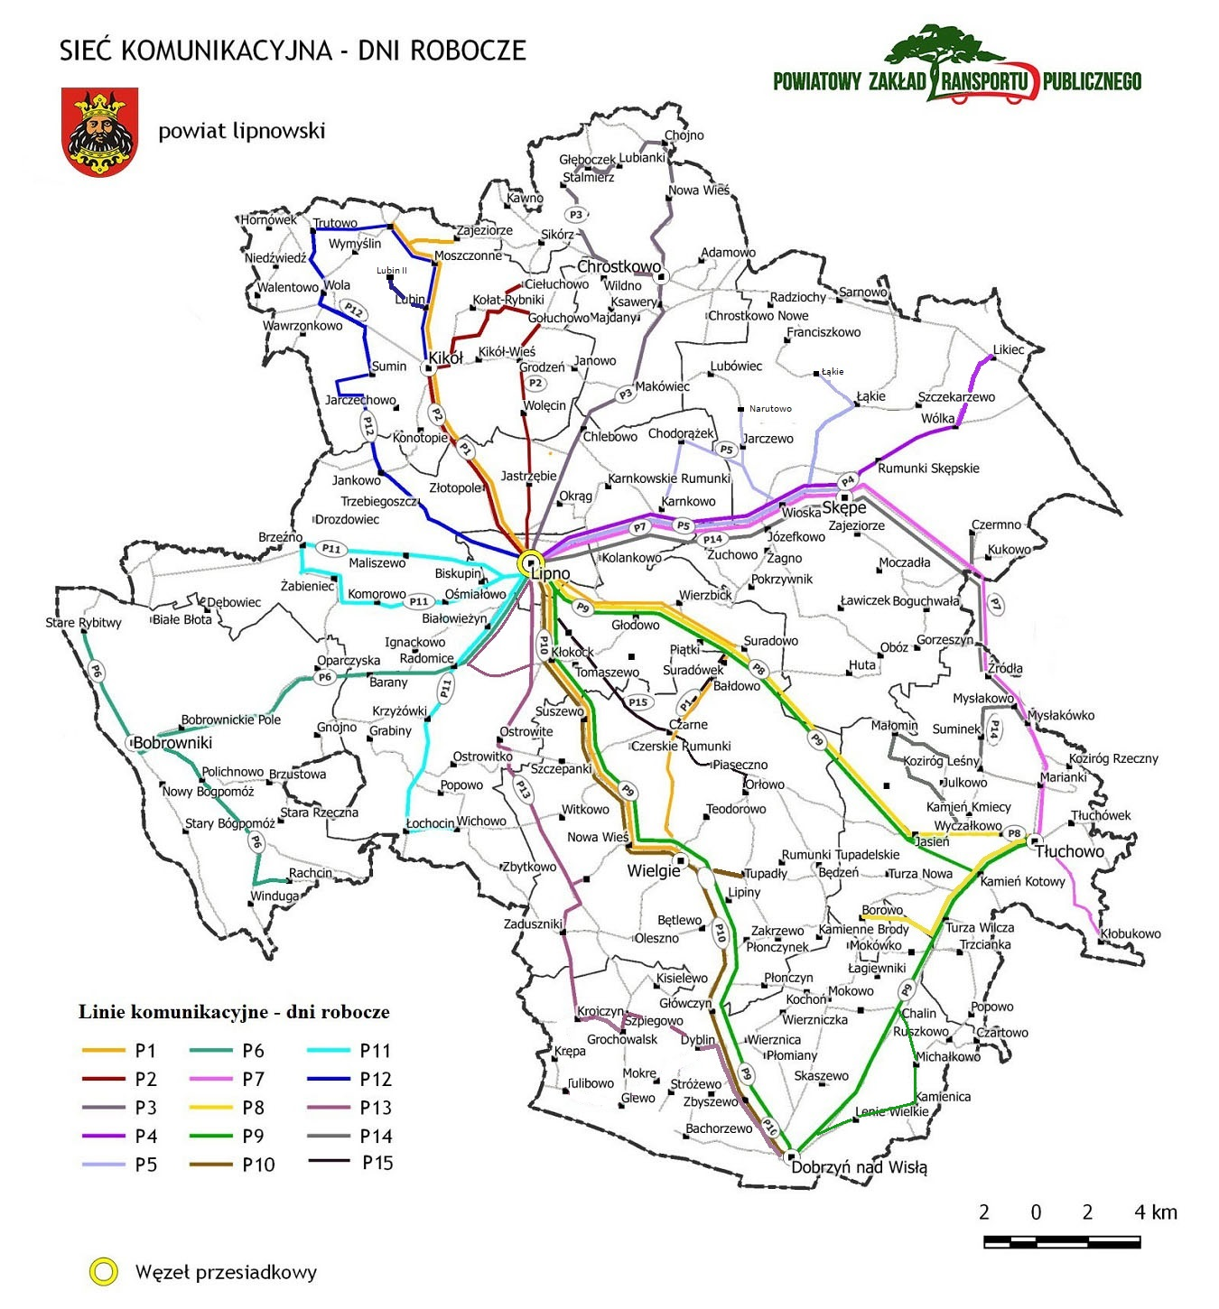

Mapa 4. Planowana sieć komunikacyjna - dni robocze
Źródło: opracowanie własne

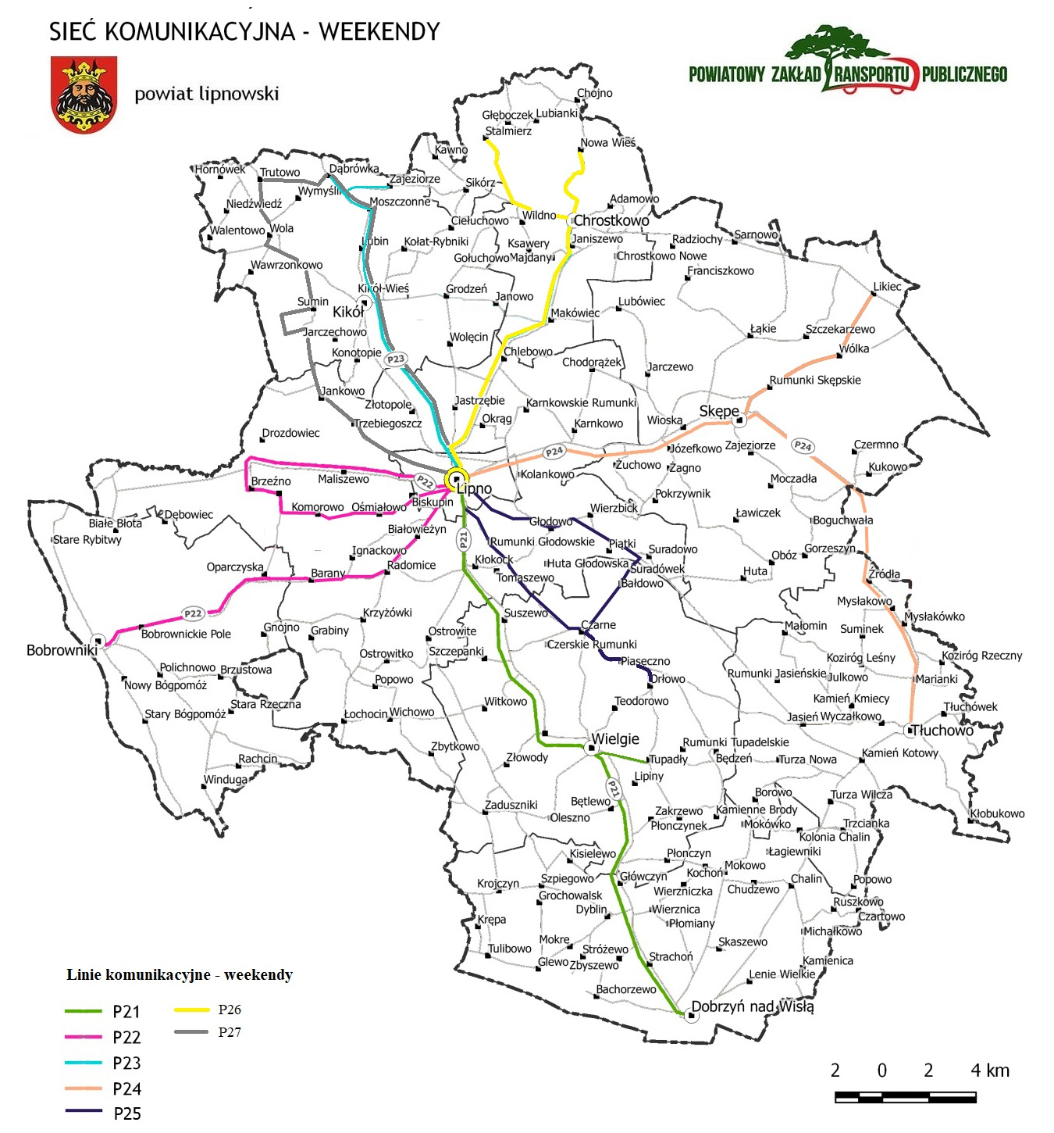

Mapa 5. Planowana sieć komunikacyjna - dni wolne
Źródło: opracowanie własne

4
Ocena i prognoza potrzeb przewozowych mieszkańców powiatu lipnowskiego

4.1 Lokalizacja obiektów użyteczności publicznej
Generatorami ruchu są przede wszystkim obiekty użyteczności publicznej, a więc ogólnodostępne budynki przeznaczone dla administracji publicznej, kultury, oświaty, szkolnictwa, nauki, opieki zdrowotnej, sportu, rekreacji i turystyki. Pełnione przez nie funkcje determinują charakter realizowanych do nich podróży, w tym cykliczność, częstotliwość i pory odbywania podróży.
Miejsca pracy czy szkoły generują ruch o charakterze codziennych, cyklicznych przemieszczeń odbywanych o określonych porach i po określonej trasie.
W przypadku planu transportowego dla powiatu istotne są te obiekty użyteczności publicznej, które generują ruch międzygminny w ramach powiatu.

4.1.1 Urzędy i instytucje publiczne
Jedną z głównych grup generujących ruch są urzędy państwowe i samorządowe oraz instytucje publiczne powiatu lipnowskiego. Wykaz ważniejszych instytucji (urzędów) znajduje się w poniższej tabeli.

Tabela 3. Wykaz urzędów i instytucji publicznych w powiecie lipnowskim

Lp. | Nazwa urzędu | Adres urzędu
1 | Starostwo Powiatowe w Lipnie | ul. Sierakowskiego 10B, 87-600 Lipno
2 | Urząd Miejski w Lipnie | ul. Pl. Dekerta 8, 87-600 Lipno
3 | Urząd Gminy w Lipnie | ul. Mickiewicza 29, 87-600 Lipno
4 | Zarząd Dróg Powiatowych w Lipnie | ul. Wojska Polskiego 8, 87-600 Lipno
5 | Powiatowy Urząd Pracy | ul. Okrzei 7, 87-600 Lipno
6 | Powiatowe Centrum Pomocy Rodzinie | ul. Mickiewicza 58, 87-600 Lipno
7 | Dom Pomocy Społecznej w Nowej Wsi | Nowa Wieś 1, 87-603 Wielgie
8 | Poradnia Psychologiczno - Pedagogiczna | pl. 11-go Listopada 9, 87-600 Lipno
9 | Przedsiębiorstwo Usług Komunalnych w Lipnie Sp.  z o.o. | ul. Wyszyńskiego 47, 87-600 Lipno
10 | Powiatowa Stacja Sanitarno - Epidemiologiczna  w Lipnie | ul. Kościuszki 18/20, 87-600 Lipno
11 | Komenda Powiatowa Policji w Lipnie | ul. Platanowa 1, 87-600 Lipno
12 | Komenda Powiatowa Państwowej Straży Pożarnej w Lipnie | ul. Sportowa 16A, 87-600 Lipno
13 | Sąd Rejonowy w Lipnie | ul. Piłsudskiego 15/17, 87-600 Lipno
14 | Powiatowy Inspektorat Weterynarii w Lipnie | ul. Sierakowskiego 12, 87-600 Lipno
15 | Placówka Opiekuńczo - Wychowawcza w Lipnie | ul. Okrzei 4, 87-600 Lipno
16 | Powiatowy Zespół Do Spraw Orzekania o Niepełnosprawności | ul. Mickiewicza 58, 87-600 Lipno

Źródło: opracowanie własne na podstawie danych powiatu

4.1.2 Placówki oświatowe

Uczniowie stanowią jedną z liczniejszych grup klientów transportu zbiorowego stale korzystających z usług przewozowych, potrzebują mieć zatem możliwość sprawnego i szybkiego połączenia z miejsca zamieszkania do miejsca nauki. Realizacja podróży związana z trasą dom – nauka – dom jest zakwalifikowana do podróży obligatoryjnych, zasadniczo realizowanych właśnie transportem zbiorowym.
Poniższe tabele przedstawiają spis szkół ponadgimnazjalnych generujących ruch o charakterze powiatowym wraz z adresami.

Tabela 4. Szkoły ponadgimnazjalne w powiecie lipnowskim

L.p. | Nazwa jednostki | Adres jednostki
1 | Zespół Szkół im. Romualda Traugutta w Lipnie | ul. Traugutta 1, 87-600 Lipno
2 | Zespół Szkół Technicznych im. Ziemi Dobrzyńskiej | ul. Okrzei 3, 87-600 Lipno
3 | Zespół Szkół im. Waleriana Łukasińskiego | ul. Wymyślińska 2, 87-630 Skępe
4 | Zespół Szkół Specjalnych w Lipnie | ul. Okrzei 4, 87-600 Lipno
5 | Zespół Szkół w Dobrzyniu nad Wisłą | ul. Szkolna 5, 87-610 Dobrzyń nad Wisłą

Źródło: opracowanie własne na podstawie danych powiatu

4.1.3 Strefy przemysłowe i duże zakłady pracy

Zakłady pracy odgrywają bardzo istotną rolę wśród generatorów ruchu, gdyż powodują obligatoryjne i cykliczne podróże w relacji dom – praca – dom w godzinach szczytu. Rozmieszczenie zakładów pracy powyżej 50 pracowników w gminach powiatu lipnowskiego przedstawia poniższa mapa.

Mapa 6. Rozmieszczenie zakładów pracy w powiecie lipnowskim
Źródło: opracowanie własne na podstawie danych GUS

4.1.4 Obiekty sportowe, rekreacyjne i kulturalne

Kolejną grupą generatorów ruchu są obiekty sportowe, rekreacyjne oraz kulturalne. Generują one przewozy o charakterze incydentalnym. Wykaz najważniejszych obiektów związanych z kulturą i sportem został przedstawiony w poniższej tabeli.
Tabela 5. Obiekty kultury, rekreacji i sportu w powiecie lipnowskim
L.p. | Nazwa obiektu | Adres obiektu
1 | Miejskie Centrum Kulturalne | ul. Piłsudskiego 22, 87-600 Lipno
2 | Miejski Ośrodek Sportu i Rekreacji w Lipnie | ul. Pl. 11-go Listopada 13a, 87-600 Lipno
3 | Tor motocrossowy Lipno | ul. Kardynała Wyszyńskiego 80,  87-600 Lipno
4 | Pro Actis Rekreacja i Sport Szkoła Pływania | ul. Stefana Żeromskiego 1,87-600 Lipno
5 | Dobrzyńskie Centrum Sportu i Turystyki | ul. Licealna 1a,  87-610 Dobrzyń nad Wisłą
6 | Międzyzakładowy Ludowy Klub Sportowy Wisła Dobrzyń | ul. Sportowa 9,  87-610 Dobrzyn nad Wisłą
7 | Dobrzyński Klub Żeglarski | ul. Zjazd 5, 87-610 Dobrzyn nad Wisłą
8 | Lipnowski Klub Kyokushin Karate | ul. 3 maja f, 87-600 Lipno

4.1.5 Placówki służby zdrowia
Placówki służby zdrowia to kolejny typ obiektów generujących ruch o charakterze incydentalnym. Wykaz takich obiektów w powiecie lipnowskim zawiera poniższa tabela.
L.p. | Nazwa obiektu | Adres obiektu
1 | Szpital Lipno Sp. z o.o. | ul. Nieszawska 6, 87-600 Lipno
2 | Wimed NZOZ | ul. Dębowa 21, 87-600 Lipno
3 | NZOZ ,,Lekarze Rodzinni'' Tokarczyk i Wspólnicy | ul. Kościuszki 18/20, 87-600 Lipno

4.2 Dominujące kierunki przemieszczania się mieszkańców powiatu lipnowskiego
Kierunki przemieszczania się mieszkańców powiatu lipnowskiego określono na podstawie opracowania Głównego Urzędu Statystycznego pn. „Dojazdy do pracy – NSP 2011”. W ramach Narodowego Spisu Powszechnego w 2011 roku zbadano dojazdy do pracy dla ogółu osób pracujących. Badanie zostało przeprowadzone na podstawie danych znajdujących się w rejestrach administracyjnych, pozyskanych przez statystykę publiczną. W efekcie dokonano statystyki dojeżdżających do pracy, wraz z dokładną identyfikacją terytorialną ich miejsca pracy, które w połączeniu z faktycznym miejscem zamieszkania tych osób wyznaczyły kierunki przepływów związanych z pracą.
Badanie to nie uwzględnia środka transportu, częstotliwości i czasu podróży osób dojeżdżających do pracy. Do analiz wykorzystano wyłącznie dane tabelaryczne dołączone do opracowania NSP 2011.
Poniższa mapa pokazuje, gdzie najchętniej wyjeżdżają do pracy mieszkańcy powiatu lipnowskiego.

Mapa 7. Dojazdy do pracy mieszkańców powiatu lipnowskiego
Źródło: opracowanie własne na podstawie dokumentu "Dojazdy do pracy. Narodowy Spis Powszechny Ludności i Mieszkań 2011", GUS, Warszawa 2014

Najatrakcyjniejszym miejscem pracy jest miasto Lipno – według wyników badań w tym mieście pracuje ponad 30% mieszkańców powiatu lipnowskiego pracujących poza gminą zamieszkania.
Poza powiatem lipnowskim, duży udział mieszkańców powiatu pracujących poza gminą zamieszkania, znajduje zatrudnienie w mieście Włocławek.
Największe przepływy międzygminne wynikające z dojazdów do pracy według NSP 2011 występują w relacjach:
gmina Lipno → miasto Lipno,
gmina Kikół → miasto Lipno,
gmina Kikół → miasto Toruń,
gmina Dobrzyń nad Wisłą → miasto Włocławek,
gmina Lipno → miasto Włocławek,
gmina Skępe → miasto Lipno.
4.3 Zmiany potrzeb przewozowych mieszkańców powiatu lipnowskiego w zależności od czasu ich występowania

4.3.1 Zmiany potrzeb przewozowych w zależności od dnia tygodnia
Największe zapotrzebowanie na usługi transportu zbiorowego w powiatowych przewozach pasażerskich odnotowuje się w dni robocze, kiedy odbywanie podróży zdeterminowane jest w przeważającej części pracą lub nauką. Miejsca pracy oraz nauki są generatorami ruchu obligatoryjnego, charakteryzującego się odpowiednią częstotliwością i regularnością. Nie oznacza to jednak, że między poniedziałkiem, a piątkiem nie występują podróże fakultatywne. Istnieje zatem prawidłowość wiążąca intensywność wykorzystywania komunikacji zbiorowej w procesie polegającym na przemieszczaniu się z występowaniem zjawiska tzw. migracji wahadłowych.
Mniejsze jest zapotrzebowanie na przewozy pasażerskie w weekendy, wakacje, ferie zimowe i święta. Inny jest także charakter podróży odbywanych w dni wolne od pracy czy nauki. Przewozów o charakterze obligatoryjnym jest zdecydowanie mniej - niemal nie występuje konieczność dojeżdżania do szkół i innych miejsc nauki, a to właśnie uczniowie stanowią znaczną część pasażerów, jak również coraz mniej zakładów pracy funkcjonuje w systemie całotygodniowym. Realizowane podróże cechują się głównie fakultatywnością, incydentalnością, sporadycznością i nieregularnością i spowodowane są zaspokojeniem innych potrzeb, np. towarzyskich czy kulturalnych. Ponadto w dni wolne prawie nie występują potrzeby przewozowe związane z koniecznością załatwiania spraw administracyjno-urzędowych.
Najwięcej kursów realizowanych jest w dni robocze. Ich liczba jest znacznie większa niż liczba kursów przewidzianych do realizacji w soboty i w niedziele.
Szacuje się, że liczba pasażerów w przewozach powiatowych w dni wolne od pracy i nauki jest nawet cztero-pięciokrotnie mniejsza od liczby pasażerów korzystających z usług transportu zbiorowego w dni robocze.
4.3.2 Zmiany potrzeb przewozowych w zależności od pory dnia
Liczba pasażerów korzystających z oferty przewozowej na liniach powiatowych zmienia się także w zależności od pory dnia.
Największe przewozy pasażerskie odnotowuje się w szczytach komunikacyjnych: porannym i popołudniowym, jednak przepływ pasażerów w szczycie porannym, kiedy w transporcie zbiorowym przeważa funkcja dowozowa do szkół średnich i miejsc pracy – głównych generatorów ruchu w przewozach powiatowych, jest bardziej zintensyfikowany (zmiany w zakładach pracy zaczynają się zazwyczaj między godziną 6 a 8, a lekcje w szkołach – między 8 a 9). Godziny zakończenia nauki szkolnej zawierają się zazwyczaj w przedziale między godz. 12 a godz. 16, zatem szczyt popołudniowy jest bardziej rozciągnięty w czasie.
Mniejsze przewozy odnotowuje się w tzw. międzyszczycie, gdy realizowane są głównie podróże związane z koniecznością załatwiania spraw urzędowych, a także podróże o stosunkowo nietypowej porze występowania (np. rozpoczynanie zajęć lekcyjnych od trzeciej czy czwartej godziny czy praca w obiekcie usługowym czynnym od godziny 10 albo obiekcie gastronomicznym, czynnym nierzadko od godzin południowych).
4.4 Zapewnienie dostępu osobom niepełnosprawnym oraz osobom o ograniczonej zdolności ruchowej do publicznego transportu publicznego
Jedną z ról komunikacji zbiorowej jest zapewnienie mobilności osobom niepełnosprawnym oraz o ograniczonej sprawności ruchowej, a więc tym, którzy nie mają możliwości samodzielnego przemieszczania się środkami transportu indywidualnego.
Już na etapie projektowania infrastruktury transportowej uwzględnia się postulaty wynikające z potrzeb osób niepełnosprawnych oraz osób o ograniczonej zdolności ruchowej. W sposób szczególny brane są pod uwagę te miejsca, które stanowią potencjalne cele podróży osób niepełnosprawnych lub o ograniczonej zdolności ruchowej, tj. przede wszystkim placówki służby zdrowia czy instytucje publiczne.
Przy budowie bądź modernizacji istniejącej infrastruktury przystankowej oraz ciągów pieszych do niej prowadzących planuje się:
- lokalizowanie przystanków komunikacji zbiorowej możliwie blisko źródeł ruchu (uwzględniając wytyczne związane z bezpieczeństwem ruchu drogowego),
- lokalizowanie przystanków komunikacji zbiorowej połączonej z lokalizacją ciągów pieszych,
- eliminowanie barier poruszania się poprzez:
- likwidację barier na drodze dojścia do przystanku komunikacji zbiorowej,
- likwidację barier w przekraczaniu ciągów komunikacyjnych,
- dostosowanie wysokości peronów przystanków komunikacji zbiorowej do wysokości progów wejściowych pojazdów,
- umożliwianie, poprzez konstrukcję przystanków komunikacyjnych, podjazdu pojazdów jak najbliżej krawędzi przystankowej,
- optymalizowanie gęstości przystanków komunikacyjnych, z uwzględnieniem przystanków „na żądanie” (pojazd zatrzymuje się na przystanku tylko wtedy, gdy potrzeba wsiadania lub wysiadania zostanie zasygnalizowana odpowiednio wcześniej).

Samorządowy zakład budżetowy pod nazwą Powiatowy Zakład Transportu Publicznego w Lipnie, jako jeden z nielicznych zakładów w Polsce, świadczy usługi przewozowe osób na liniach regularnych na terenie Powiatu lipnowskiego, został utworzony Uchwałą nr XIII/71/2016 Rady Powiatu w Lipnie z dnia 9 marca 2016, który swą działalność rozpoczął z dniem 01 stycznie 2017 roku. Powiatowy Zakład Transportu Publicznego w Lipnie posiada 24 pojazdy w tym cztery pojazdy przystosowane do przewozu osób niepełnosprawnych:
- Mercedes – Benz Sprinter 516 CDI, nr rej. CLI NP 45
- łączna liczba miejsc siedzących 17, liczba miejsc stojących 18,
- Solbus SL 11- 43.003, nr rej. CLI AK 70
- łączna liczba miejsc siedzących 44, liczba miejsc stojących 20,
- Mercedes - Benz Mercus, nr rej. CLI RL 45
- łączna liczba miejsc siedzących 15, liczba miejsc stojących 19,
- Mercedes - Benz Mercus, nr rej. CLI RL 46
- łączna liczba miejsc siedzących 15, liczba miejsc stojących 19.

4.5 Podsumowanie
Podstawą do zdefiniowania potrzeb przewozowych mieszkańców powiatu lipnowskiego jest lokalizacja najważniejszych obiektów użyteczności publicznej w powiecie wraz z określeniem zapotrzebowania na dostęp do tych obiektów osobom niepełnosprawnym, analiza kierunków przemieszczania się mieszkańców powiatu oraz zmian w zapotrzebowaniu na przewozy pasażerskie w zależności od dnia tygodnia czy pory dnia. Większość obiektów użyteczności publicznej istotnych z punktu widzenia zapewnienia dostępności
w ramach przewozów powiatowych jest zlokalizowanych w Lipnie.
Istotne jest zapewnienie osobom niepełnosprawnym wygodnego dostępu do obiektów użyteczności publicznej, w szczególności do placówek służby zdrowia oraz instytucji publicznych. Największe przepływy pasażerskie w powiecie odnotowuje się w dni robocze w godzinach szczytu porannego i popołudniowego na trasach łączących miasto Lipno z gminami powiatu, natomiast najatrakcyjniejszym kierunkiem pozapowiatowym jest trasa gmina Kikół – miasto Toruń, z kolei obszarem poza powiatem lipnowskim,
w którym zatrudnienie znajduje największa ilość mieszkańców powiatu pracujących poza gminą zamieszkania, jest miasto Włocławek.
Obecnie prognozuje się utrzymanie popytu na usługi transportowe na zbliżonym poziomie do obecnego. Planuje się dążyć do utrzymania zasadniczej części sieci komunikacyjnej powiatu. Na liniach rentownych realizowane będą przewozy na zasadach komercyjnych, które będą zabezpieczać podstawowe potrzeby transportowe mieszkańców obszarów, przez który będą przebiegać ww. przewozy.

5
Przewidywane finansowanie usług przewozowych

5.1 Źródła i formy finansowania
Obecnie powiat lipnowski jako jednostka samorządu terytorialnego finansuje usługi przewozowe własnej jednostki organizacyjnej pn. Powiatowy Zakład Transportu Publicznego w Lipnie, który świadczy przewozy o charakterze użyteczności publicznej. Usługi publicznego transportu zbiorowego są realizowane również przez przedsiębiorców prywatnych, działających na zasadach komercyjnych, uprawnionych do prowadzenia działalności gospodarczej w zakresie przewozu osób na podstawie stosownych zezwoleń lub zaświadczeń. Refundacja biletów ulgowych sprzedawanych przez tych przewoźników odbywa się ze środków marszałkowskich.
Zgodnie z ustawą o publicznym transporcie zbiorowym, finansowanie przewozów o charakterze użyteczności publicznej będzie mogło polegać na:
- pobieraniu przez operatora, któremu powiat lipnowski powierzy, w trybie art. 19 ust. 2 UPTZ, świadczenie usług publicznego transportu zbiorowego lub bezpośrednio przez sam powiat lipnowski opłat w związku z realizacją usług świadczonych w zakresie publicznego transportu zbiorowego za sprzedaż biletów,
- przekazaniu operatorowi tzw. rekompensaty (wynagrodzenia) z tytułu:
- utraconych przychodów w związku ze stosowaniem ustawowych uprawnień do ulgowych przejazdów publicznym transportem zbiorowym,
- utraconych przychodów w związku ze stosowaniem uprawnień do ulgowych przejazdów w publicznym transporcie zbiorowym ustanowionych na obszarze właściwości powiatu lipnowskiego, o ile zostały ustanowione,
- poniesionych kosztów w związku ze świadczeniem przez operatora usług w zakresie publicznego transportu zbiorowego,
- udostępnianiu operatorowi przez powiat lipnowski środków transportu na realizację przewozów w zakresie publicznego transportu zbiorowego.

Źródłem finansowania przewozów o charakterze użyteczności publicznej mogą być w szczególności:
- środki własne jednostki samorządu terytorialnego będącej organizatorem, w tym przypadku powiatu lipnowskiego,
- środki z budżetu państwa.

5.2 Rentowność linii komunikacyjnych
Szacuje się, że rentowność linii komunikacyjnych obsługiwanych przez przewoźników komercyjnych w powiatowych przewozach pasażerskich jest dodatnia. Najbardziej rentowne są połączenia realizowane w czasie szczytów komunikacyjnych (porannego i popołudniowego), ponieważ wtedy występują największe napełnienia pojazdów i tym samym pojawia się największa sprzedaż biletów. Mieszkańcy powiatu lipnowskiego dojeżdżają wtedy do szkół i do pracy.
Połączenia realizowane w trakcie trwania międzyszczytu cechują się znacznie niższym popytem w porównaniu z okresem szczytu komunikacyjnego.

6
Preferencje dotyczące wyboru rodzaju środków transportu

Zanieczyszczenie środowiska naturalnego, zatłoczenie dróg oraz problemy społeczne to tylko niektóre z negatywnych efektów rosnącej presji motoryzacyjnej, wpływającej na pogarszanie się jakości życia na terenach zurbanizowanych.
Celem polityki transportowej jest zrównoważony rozwój, czyli dążenie do zachowania optymalnego podziału pomiędzy transportem zbiorowym, a zindywidualizowanym oraz do zmniejszenia obciążenia ruchem sieci drogowej. Obciążenie to jest zależne m.in. od częstotliwości użytkowania aut, stopnia napełnienia oraz wskaźnika motoryzacji.

6.1 Wskaźnik motoryzacji
Od kilkunastu lat w Europie obserwuje się intensywny rozwój motoryzacji. Jest to związane ze wzrostem zanieczyszczenia środowiska naturalnego, zatłoczeniem dróg i problemami społecznymi, choć są to jedynie niektóre z efektów rosnącej presji motoryzacyjnej wpływającej na pogarszanie się warunków życia na zurbanizowanych terenach. Obecnie dąży się do tego, aby polityka transportowa była oparta na zasadach zrównoważonego rozwoju. Celem tak prowadzonej polityki transportowej jest przede wszystkim zachowanie optymalnego podziału odbywanych podróży pomiędzy publicznym transportem zbiorowym, a transportem indywidualnym.
Obciążenie ruchem sieci drogowej jest zależne głównie od częstotliwości użytkowania samochodu, stopnia napełnienia oraz wskaźnika motoryzacji (liczby samochodów osobowych przypadających na 1000 mieszkańców).
Na poniższym wykresie przedstawiono wartość wskaźnika motoryzacji dla powiatu lipnowskiego w latach 2015 – 2019 oraz – dla porównania – wskaźniki dla województwa kujawsko - pomorskiego oraz Polski.

Wykres 7. Wskaźnik motoryzacji powiatu lipnowskiego, województwa kujawsko – pomorskiego oraz Polski
w latach 2015 – 2019
Źródło: opracowanie własne na podstawie danych GUS
W latach 2015 – 2019 wartość wskaźnika motoryzacji w powiecie lipnowskim rosła i była widocznie wyższa od wskaźnika motoryzacji w województwie kujawsko – pomorskim oraz w Polsce.
Poniższy wykres porównuje wskaźnik motoryzacji powiatu lipnowskiego ze wskaźnikami motoryzacji
w innych powiatach podobnych pod względem liczby mieszkańców.

Wykres 8. Porównanie wskaźnika motoryzacji powiatu lipnowskiego z powiatami podobnymi pod względem
liczby ludności
Źródło: opracowanie własne na podstawie danych GUS

Wskaźnik motoryzacji w powiecie lipnowskim w porównaniu z innymi powiatami podobnymi pod względem liczby ludności jest wysoki. Według krajowych prognoz, wskaźnik w powiecie będzie rósł, jednak w nieco wolniejszym tempie.
Rosnący wskaźnik motoryzacji, mimo zmniejszającej się liczby ludności oznacza, że w powiecie przybywa samochodów osobowych, które stanowią konkurencję dla transportu zbiorowego. Mieszkańcy powiatu lipnowskiego mają coraz łatwiejszy dostęp do komunikacji indywidualnej. Aby zahamować przyrost samochodów osobowych, konieczna jest poprawa atrakcyjności transportu zbiorowego poprzez podwyższenie standardu usług przewozowych.

6.2 Preferowane cechy komunikacji zbiorowej
Potrzeby transportowe mieszkańców powiatu lipnowskiego są zaspokajane przez transport zbiorowy i indywidualny. Na komunikację zbiorową składa się komunikacja autobusowa o charakterze gminnym, powiatowym i ponadpowiatowym. W podróżach powiatowych transport zbiorowy wykorzystywany jest głównie przez młodzież w wieku szkolnym oraz osoby niemogące z racji wieku, stanu zdrowia lub sytuacji materialnej samodzielnie korzystać z transportu indywidualnego. Podział zadań przewozowych jest mierzony udziałem poszczególnych środków transportu w przewozach i obliczany jako stosunek liczby podróży realizowanych danym środkiem transportu do ogólnej liczby wykonywanych podróży. Standard świadczonych usług komunikacyjnych w powiecie lipnowskim powiat realizuje poprzez następujące postulaty przewozowe:
- bezpośredniość - udział linii przebiegających przez miasto powiatowe,
- częstotliwość - podstawowe standardy częstotliwości kursowania linii w dniu powszednim w godzinach porannych szczytów (6-9), popołudniowych szczytów (14-19) oraz w soboty w południe i niedziele po południu,
- dostępność – odległość do przystanku wyrażona w minutach i metrach, udział niskowejściowego taboru, dostęp dla osób niepełnosprawnych do przystanku,
- informacja – wszystkie dostępne źródła informacji o transporcie publicznym,
- niezawodność – udział niezrealizowanych kursów autobusowych w stosunku do wszystkich kursów planowych,
- niski koszt – taryfa biletowa (ceny podstawowych biletów jednorazowych i okresowych),
- prędkość – poziom prędkości komunikacyjnej autobusów,
- punktualność – udział kursów zrealizowanych z określonym odchyleniem rozkładu jazdy,
- wygoda – udział pojazdów klimatyzowanych, niskowejściowych, zapewnienie miejsc siedzących.

Poziom zadowolenia pasażerów z funkcjonowania komunikacji powiatowej można badać bezpośrednio np. metodą PAPI poprzez przeprowadzenie bezpośrednich wywiadów z mieszkańcami odpowiadającymi na pytania, jak użytkownicy oceniają całość funkcjonowania komunikacji zbiorowej oraz rankingujących ważność postulatów transportowych. Różne systemy transportowe funkcjonujące w granicach jednego powiatu powodują utrudnienia dla ich użytkowników z powodu braku integracji taryf oraz rozkładów jazdy. W miarę posiadanych możliwości należy dążyć do integracji wszystkich systemów transportowych funkcjonujących na jego terenie, tak aby w przyszłości stworzyły jeden spójny system ze zintegrowaną taryfą oraz zapewnionymi skomunikowaniami.

7
Zasady organizacji rynku przewozów

7.1 Powiat lipnowski jako organizator publicznego transportu zbiorowego
Przepisy prawa zawarte w ustawie o publicznym transporcie zbiorowym stanowią, iż organizatorem publicznego transportu zbiorowego jest właściwa jednostka samorządu terytorialnego albo minister właściwy do spraw transportu, zapewniający funkcjonowanie publicznego transportu zbiorowego na danym obszarze.
Na obszarze powiatu lipnowskiego organizatorem jest powiat, a wynikające z tego zadania wykonuje starosta. Organizator zarządza przewozami pasażerskimi obejmującymi co najmniej dwie gminy, ale niewykraczającymi poza granice powiatu.

Ustawodawca nakłada na organizatora obowiązek:
- planowania rozwoju transportu,
- organizowania publicznego transportu zbiorowego,
- zarządzania publicznym transportem zbiorowym.

W związku z powyższym z dniem 01 stycznia 2017 roku swoją działalność rozpoczął samorządowy zakład budżetowy pod nazwą: Powiatowy Zakład Transportu Publicznego w Lipnie, którego przedmiotem działania jest wykonywanie zadań publicznych Powiatu Lipnowskiego w zakresie publicznego transportu zbiorowego i związane z tym utrzymanie i eksploatacja taboru samochodowego znajdującego się w posiadaniu Powiatu Lipnowskiego, a także świadczenie usług transportowych oraz innych usług związanych z obsługą zadań transportowych.

W ramach organizacji rynku przewozów powiatowych powiat lipnowski rozważa uczestnictwo finansowe gmin z terenu powiatu lipnowskiego w finansowaniu publicznego transportu zbiorowego o charakterze użyteczności publicznej.

Zadania organizacji i finansowania publicznego transportu zbiorowego na terytorium powiatu lipnowskiego wykonuje powiat w następującym modelu:
- Organizator: powiat lipnowski,
- Operator: własny samorządowy zakład budżetowy,
- Współpraca powiat – gminy: w oparciu o dotację otrzymywaną z gminy przez powiat na podstawie stosownych uchwał oraz umowy dot. wydatkowania dotacji,
- Charakter przewozów: powiatowe przewozy o charakterze użyteczności publicznej,
- Finansowanie przewozów:
- Refundacja ulg ustawowych – w zakresie linii powiatowych o charakterze użyteczności publicznej określonych w niniejszym planie,
- Wpływy z biletów,
- Pomoc finansowa gmin w trybie art. 220 ustawy o finansach publicznych,
- Budżet powiatu – art. 51 ust. 1 pkt 1 UPTZ.

7.2 Przewidywany tryb wyboru operatora publicznego transportu zbiorowego
Zgodnie z ustawą o publicznym transporcie zbiorowym, operator publicznego transportu zbiorowego jest to samorządowy zakład budżetowy lub przedsiębiorca uprawniony do prowadzenia działalności gospodarczej, który zawarł z organizatorem publicznego transportu zbiorowego umowę o świadczenie usług w zakresie publicznego transportu zbiorowego na liniach określonych w umowie.
W przypadku powiatu lipnowskiego organizowanie przewozów o charakterze użyteczności publicznej, odbywa się przez operatora publicznego transportu zbiorowego, który jest wybrany w oparciu o art. 19 ust. 2 UPTZ tj. i jest nim samorządowy zakład budżetowy.
Zgodnie z art. 4 ust. 2 pkt 4) UPTZ powiat lipnowski reguluje warunki wykonywania usługi w zakresie publicznego transportu zbiorowego przez samorządowy zakład budżetowy w odpowiednim akcie wewnętrznym, który stanowi odpowiednik umowy o świadczenie usług publicznych w rozumieniu UPTZ.

7.3 Przystanki komunikacyjne i dworce, których właścicielem lub zarządzającym jest powiat lipnowski
Na podstawie przepisów zawartych w ustawie o publicznym transporcie zbiorowym, zadaniem organizatora publicznego transportu zbiorowego jest określenie przystanków komunikacyjnych i dworców, których właścicielem lub zarządzającym jest jednostka samorządu terytorialnego, udostępnianie przystanków komunikacyjnych dla przewoźników oraz określenie warunków i zasad korzystania z tej infrastruktury.
Zgodnie z art. 2 pkt 13 ustawy prawo o ruchu drogowym za przystanek autobusowy uważa się miejsce zatrzymywania się pojazdów transportu publicznego oznaczone odpowiednimi znakami drogowymi, czyli znakiem D-15 „przystanek autobusowy”. Ponadto ustawa o publicznym transporcie zbiorowym wskazuje, że na obszarze przystanku umieszcza się informacje w szczególności dotyczące godzin odjazdów środków transportu.
Określenie przystanków komunikacyjnych i dworców oraz warunków i zasad korzystania, o których mowa w art. 15 ust. 1 pkt 6 ustawy o publicznym transporcie zbiorowym, następuje w drodze uchwały podjętej przez właściwy organ danej jednostki samorządu terytorialnego.
Ważnym elementem zarządzania i organizowania publicznego transportu zbiorowego na terenie powiatu lipnowskiego jest prowadzenie wspólnej i spójnej polityki zarządzania przystankami. Obecnie przystanki na obszarze powiatu są zarządzane przez różne jednostki, taki system prawny nie pozwala na wypracowanie jednego modelu standardu przystanków oraz utrudnia integrację różnych szczebli transportu zbiorowego.

8
Przewidywany standard usług przewozowych w przewozach
o charakterze użyteczności publicznej

8.1 Informacje ogólne
Standard i jakość usług przewozowych w przewozach o charakterze użyteczności publicznej powinien odpowiadać oczekiwaniom i potrzebom mieszkańców obszaru objętego planem transportowym oraz możliwościom finansowym jednostki samorządowej. Atrakcyjna jakościowo oferta przewozowa jest jednym z elementów wpływających na popyt na usługi transportu zbiorowego, a pośrednio także na jakość i standard życia mieszkańców.
Zwiększenie jakości i podniesienie standardu usług przewozowych jest związane głównie z realizacją postulatów transportowych, jakie wysuwają sami mieszkańcy. Są to pasażerowie – użytkownicy transportu zbiorowego, jak i potencjalni użytkownicy tej formy transportu, którzy dotychczas korzystali z własnych, indywidualnych pojazdów.
Tabela poniżej przedstawia przykładowe postulaty transportowe i sposób ich realizacji.
Tabela 6. Przykładowe postulaty transportowe i sposób ich realizacji
Postulaty transportowe | Sposób realizacji
bezpośredniość | Dostosowanie układu sieci komunikacyjnej do najczęściej występujących relacji w podróżach.
częstotliwość | Dostosowanie odstępów czasu między kolejnymi odjazdami autobusów do rzeczywistych potrzeb.
dostępność | Minimalizowanie odległości koniecznych do pokonania w drodze z /do przystanku poprzez budowę nowych przystanków lub zatrzymywanie autobusów powiatowej komunikacji pasażerskiej na dodatkowych przystankach np. na żądanie; tworzenie przejść dla pieszych w sąsiedztwie przystanków; likwidacja progów na drodze dojścia do przystanków.
niezawodność | Zminimalizowanie wskaźnika zawodności taboru poprzez wymianę wysłużonych pojazdów na nowsze.
koszt | Dostosowanie opłat taryfowych dostosowanych do realnych potrzeb i możliwości pasażerów, uwzględniając rzeczywiste koszty funkcjonowania publicznej komunikacji zbiorowej oraz możliwości finansowe organizatora
prędkość | Dążenie do uzyskania czasów przejazdów konkurencyjnych dla komunikacji indywidualnej.
punktualność | Dostosowanie rozkładów jazdy do realnych czasów przejazdu, ograniczenie liczby odjazdów przed czasem i po czasie.
wygoda | Poprawianie standardu podróżowania i oczekiwania na podróż.
Źródło: opracowanie własne
Planując ciągłe podwyższanie standardu i jakości usług przewozowych w powiatowych przewozach pasażerskich na terenie powiatu należy pamiętać i uwzględniać również:
- ochronę środowiska naturalnego,
- zwiększanie dostępu osób niepełnosprawnych oraz osób o ograniczonej zdolności ruchowej do publicznego transportu zbiorowego.

8.2 Pożądany standard taboru obsługującego sieć komunikacyjną

8.2.1 Uwzględnienie w pożądanym standardzie usług przewozowych aspektów związanych z ochroną środowiska naturalnego
Transport, a w szczególności indywidualny transport drogowy, ma negatywne oddziaływanie na środowisko naturalne. Jest źródłem zanieczyszczenia powietrza oraz źródłem emisji hałasu. Aby ograniczyć presję, jaką transport drogowy wywiera na środowisko naturalne, konieczne jest podejmowanie działań mających pozytywny wpływ na zmniejszenie poziomu zanieczyszczenia środowiska i ograniczenie hałasu.
Kluczowe znaczenie ma między innymi proces modernizacji i rozbudowy infrastruktury transportowej (liniowej i punktowej) tak, aby odpowiadała ona unijnym oraz krajowym standardom oraz wymogom ekologicznym.
Na presję, jaką transport drogowy wywiera na środowisko naturalne wpływ ma także standard taboru. Europejskie standardy emisji spalin (tzw. norma EURO) regulują dopuszczalne normy emisji spalin w nowych pojazdach sprzedawanych na terenie Unii Europejskiej. Standardy te zostały opracowane w serii Dyrektyw Europejskich, które sukcesywnie zwiększały swoją restrykcyjność. Regulują one emisję szkodliwych substancji, takich jak:
- tlenek azotu (NOX),
- węglowodór (HC),
- tlenek węgla (CO),
- cząstki stałe.
Obecnie najwyższą normą jest norma EURO 6, która stała się standardem i każda jednostka taboru wyprodukowana po 1 stycznia 2014 roku musi spełniać tę normę.
Problem dopuszczalnej emisji spalin na wybranych obszarach, w szczególności w wyodrębnionych strefach ośrodków miejskich, jest coraz częściej przedmiotem regulacji prawnych. Kraje Europy Zachodniej aktywnie działają na rzecz podnoszenia minimalnej normy emisji spalin emitowanych przez silniki autobusów. W tym celu powstają między innymi strefy, do których wjechać mogą wyłącznie pojazdy, również pojazdy realizujące usługi publicznego transportu zbiorowego, posiadające silniki spełniające odpowiednio wysoką normę EURO.
Innymi niż zaostrzanie norm w zakresie emisji spalin proekologicznymi rozwiązaniami mającymi zastosowanie w taborze jest wykorzystywanie udoskonalonych paliw konwencjonalnych oraz niekonwencjonalnych (np. gazu ziemnego, biopaliw) oraz zastosowanie napędów elektrycznych czy hybrydowych.
W celu poprawy stanu środowiska naturalnego powiatu lipnowskiego można rozważyć pozyskanie środków zewnętrznych na zakup autobusów hybrydowych lub elektrycznych. Takie rozwiązanie zapewnia korzyści nie tylko pasażerom i środowisku naturalnemu, ale wpływa również na aspekt finansowy realizowanej komunikacji, gdyż przedkłada się na mniejsze zużycie paliwa. Ma to niebagatelne znaczenie, biorąc pod uwagę stale rosnące ceny paliw. Można tutaj również rozważyć opłacalność stosowania autobusów z napędem elektrycznym, które stają się coraz popularniejsze na rynku. Autobusy elektryczne, oprócz zerowej emisji spalin, charakteryzują się również najniższą emisją hałasu, co jest szczególnie istotne w miejscach wypoczynku i w strefach ruchu pieszego. Pomimo niewątpliwych zalet stosowania tego typu pojazdów , jest to wciąż rozwiązanie dość drogie oraz kosztowne dla środowiska, choćby ze względu na aktualnie stosowane procesy produkcji oraz utylizacji baterii i konieczność pozyskiwania energii elektrycznej produkowanej w konwencjonalny sposób.
W przypadku obsługi linii publicznej komunikacji zbiorowej przez tabor używany, dopuszcza się pojazdy nie spełniające najwyższych norm spalin, jednak do roku 2018 musiały one spełniać co najmniej normę Euro 4. Przy wykorzystaniu do obsługi linii publicznej komunikacji zbiorowej pojazdów fabrycznie nowych wymaga się aby spełniały one normę Euro 6.
8.2.2 Uwzględnienie w pożądanym standardzie usług przewozowych dostępu osób niepełnosprawnych oraz osób o ograniczonej zdolności ruchowej do publicznego transportu zbiorowego
Na dostęp osób niepełnosprawnych oraz osób o ograniczonej zdolności ruchowej do publicznego transportu zbiorowego wpływ ma oferowany standard taboru, w szczególności w zakresie:
- poziomu podłogi, tzn. wybór taboru niskowejściowego,
- uwzględnienia w taborze dostosowanego miejsca na wózki inwalidzkie,
- liczby drzwi i ich odpowiedniej szerokości oraz rozmieszczenia dla pasażerów,
- wyposażenia w system informacji dźwiękowej pozwalający osobom ociemniałym i niedowidzącym zidentyfikować numer autobusu i kierunek jego jazdy w momencie pojawienia się pojazdu na przystanku,
- wyposażenia w system informacji dźwiękowej pozwalający osobom ociemniałym i niedowidzącym zidentyfikować w czasie podróży następny przystanek oraz przystanek, na którym autobus się aktualnie znajduje,
- wyposażenia w system informacji wizualnej ułatwiający podróże osobom niedosłyszącym.

Wszystkie wymienione powyżej rozwiązania wpływają pozytywnie na standard usług w zakresie dostępu osób niepełnosprawnych oraz osób o ograniczonej zdolności ruchowej do publicznego transportu zbiorowego. Ponadto wpływają pozytywnie na ocenę standardu usług przez wszystkie grupy pasażerów publicznego transportu zbiorowego, a w szczególności przez osoby w podeszłym wieku. Wraz z przewidywanymi zmianami demograficznymi, polegającymi na postępującym procesie starzenia się społeczeństwa, należy spodziewać się wzrostu liczby podróży odbywanych komunikacją zbiorową przez osoby starsze. Osoby te często z racji wieku i stanu zdrowia nie będą mogły podróżować samodzielnie komunikacją indywidualną - dlatego będą wybierać komunikację zbiorową.
W przypadku stosowania w przewozach powiatowych pojazdów mniejszych niż 30 miejscowych dopuszcza się inną formę zapewnienia dostępu osobom niepełnosprawnym do usług publicznego transportu zbiorowego, np. stworzenie kursów na telefon dla osób niepełnosprawnych w celu zaspokojenia ich potrzeb przewozowych.
8.2.3 Standardy wyposażenia pojazdów w publicznym transporcie zbiorowym
Poniżej w tabeli zostały określone podstawowe standardy pojazdów wykorzystywanych w publicznym transporcie zbiorowym.
Tabela 7. Podstawowe standardy wyposażenia pojazdów w publicznym transporcie zbiorowym
Wyposażenie pojazdu | Pojazdy fabrycznie nowe | Pozostałe, używane
herb lub logo powiatu (operatora) jednoznacznie identyfikujące pojazdy kursujące na liniach organizowanych przez powiat | X | X
aktualny schemat sieci komunikacyjnej organizowanej przez powiat | X | X
regulamin przewozów | X | X
taryfa przewozowa | X | X
przednia tablica kierunkowa - elektroniczny wyświetlacz ze wskazanym kierunkiem jazdy | X
przednia tablica kierunkowa z kierunkiem jazdy (inna niż elektroniczna) |  | X
boczna tablica kierunkowa – z prawej strony- ze wskazanym kierunkiem jazdy | X | X
 | X
  norma spalin Euro 6
Źródło: opracowanie własne

8.3 Pożądany standard infrastruktury przystankowej
8.3.1 Uwzględnienie w pożądanym standardzie usług przewozowych dostępności podróżnych do infrastruktury przystankowej
Dostępność do infrastruktury przystankowej jest definiowana jako całkowity czas dotarcia od miejsca rozpoczęcia podróży (np. domu, pracy) do najbliższego przystanku komunikacyjnego. Czas dojścia do przystanku zależy nie tylko od odległości do przystanku, lecz także między innymi od struktury urbanistycznej rejonu, w którym przystanek się znajduje oraz strat czasu powodowanych pokonywaniem miejsc kolizji potoków ruchu pieszego z ruchem samochodowym, a także od jakości drogi pieszej, różnicy wysokości i przeszkód naturalnych. W przewozach powiatowych można zwiększyć oddziaływanie przystanków poprzez lokalizację w ich obrębie parkingów typu Bike&Ride.
Celem zapewnienia optymalnej dostępności mieszkańców powiatu do przystanków (zgodnie z faktycznymi potrzebami transportowymi) powiat będzie dążył w przyszłości do zapewnienia w każdej miejscowości przystanku o odpowiednim standardzie.
8.3.2 Docelowy standard przystanków komunikacyjnych
Powiat lipnowski, w miarę posiadanych środków finansowych, dążyć będzie do zapewnienia możliwie najwyższego standardu przystanków komunikacyjnych, odpowiadającego potrzebom powiatowych przewozów pasażerskich.
W trakcie przebudowy dróg powiatowych oraz – w uzasadnionych przypadkach i w miarę posiadanych funduszy – autonomicznie względem procesu inwestycyjnego na sieci dróg powiatowych – powiat lipnowski ujednolici standard przystanków komunikacyjnych, uwzględniając przy tym:
- pełnioną funkcję dominującą (przystanek głównie dla wsiadających/wysiadających),
- liczbę pasażerów korzystających z przystanku,
- dostosowanie przystanku do potrzeb osób niepełnosprawnych i o ograniczonej zdolności ruchowej,
- natężenie ruchu na drodze wzdłuż której zlokalizowany jest przystanek.

W poniższej tabeli zestawiony został docelowy standard przystanków komunikacyjnych.

Tabela 8. Docelowy standard przystanków komunikacyjnych w powiecie lipnowskim
Obszar | Elementy | Standard minimalny | Standard optymalny
Oznaczenie przystanku | Tabliczka D-15 „przystanek autobusowy”  Znak drogowy umieszczony na słupku lub stanowiący element wiaty przystankowej | X | X
Oznaczenie przystanku | Nazwa przystanku i numer słupka  Tabliczka zawierająca nazwę i numer przystanku umieszczona na słupku, nad znakiem D-15 | X | X
Oznaczenie przystanku | Oznaczenie statusu przystanku („dla wysiadających”, „na żądanie”)  Tabliczka informująca o statusie przystanku | X | X
Oznaczenie przystanku | Piktogram informujący o zakazie palenia | X | X
Oznaczenie przystanku | Informacja o zarządcy przystanku  Informacja umieszczona na odwrocie znaku D-15 albo na tablicy informacyjnej | X | X
Informacja pasażerska | Tabliczka z rozkładem jazdy | X | X
Informacja pasażerska | Schemat sieci połączeń | X  (przystanki węzłowe) | X  (wszystkie przystanki)
Informacja pasażerska | Skrócona taryfa przewozowa | X  (przystanki węzłowe) | X  (wszystkie przystanki)
Miejsce oczekiwania | Ławka | X  (wszystkie przystanki wyposażone w wiaty) | X  (wszystkie przystanki wyposażone w wiaty)
Miejsce oczekiwania | Wiata przystankowa  Z przeźroczystymi ścianami | X  (nowe przystanki) | X  (nowe i modernizowane przystanki)
Peron | Nawierzchnia peronu | X  (utwardzona) | X  (np. z kostki betonowej)
Peron | Wysokość peronu ponad nawierzchnią drogi  Minimum 18 cm | X | X
Peron | Płyty wskaźnikowe i prowadzące  Linia bezpieczeństwa przy krawędzi peronowej wykonana z żółtych płyt z tzw. guzkami | X | X
Inne | Słup ogłoszeniowy | - | X
Inne | Śmietnik | X | X

9
Przewidywany sposób organizowania systemu informacji dla pasażera

Jednym z zadań sprawnego systemu informacji dla pasażerów jest podwyższanie jakości oferty transportu zbiorowego i integrowanie sieci komunikacyjnej. Kompleksowy i rozbudowany system informacji pasażerskiej sprawia, że transport zbiorowy postrzegany jest jako przemyślany, spójny oraz łatwo dostępny. Przygotowany nieodpowiednio przez pasażerów uważany jest za chaotyczny, trudny do zrozumienia, skomplikowany, oraz nieuwzględniający potrzeb przewozowych mieszkańców.
Niedostatecznie rozbudowany system informacji dla pasażerów może stać się przyczyną rezygnacji z odbywania podróży środkami komunikacji zbiorowej już na etapie jej planowania. Stąd ważne jest, aby system informacji pasażerskiej zawierał kompleksowe i szeroko dostępne informacje dla podróżnych.
9.1 Organizacja systemu informacji pasażerskiej
Zapewnienie systemu informacji dla pasażera jest zadaniem organizatora publicznego transportu zbiorowego. Ustawa o publicznym transporcie zbiorowym nakłada obowiązki:
- podawania do publicznej wiadomości rozkładów jazdy na wszystkich przystankach oraz dworcach,
- podawania cennika opłat w pojazdach i na dworcach wraz z uprawnieniami do przejazdów ulgowych,
- podawania regulaminów przewozu na dworcach i wyciągu z regulaminu w pojazdach.

Ponadto kwestie związane z informacją pasażerską porusza także Rozporządzenie Ministra Transportu i Gospodarki Morskiej z dn. 10 kwietnia 2012 roku w sprawie rozkładów jazdy. Uszczegóławia ono informacje rozkładowe jakie powinny się znaleźć na przystankach i dworcach autobusowych oraz reguluje kwestie podawania do publicznej wiadomości rozkładów jazdy. W myśl zapisów w/w rozporządzenia przewoźnik wykonujący regularny przewóz osób zobowiązany jest podać rozkład jazdy do publicznej wiadomości poprzez:
- zamieszczenie go na swojej stronie internetowej;
- przekazanie rozkładu jazdy organizatorowi publicznego transportu zbiorowego, na którego obszarze przewoźnik wykonuje przewozy, celem podania do publicznej wiadomości informacji niezbędnych do administrowania systemem informacji dla pasażera;
- przekazanie rozkładu jazdy oraz informacji dotyczącej rozkładu jazdy właścicielowi albo zarządzającemu przystankiem komunikacyjnym lub dworcem, celem zamieszczenia informacji dotyczącej rozkładu jazdy na danym obiekcie;
- zamieszczenie informacji dotyczącej rozkładu jazdy na wszystkich przystankach komunikacyjnych lub dworcach wymienionych w rozkładzie jazdy.

9.2 System informacji pasażerskiej
Informacja pasażerska jest dostępna na każdym etapie związanym z realizacją procesu polegającego na przemieszczaniu się, tj.:
- w momencie wystąpienia potrzeby przewozowej,
- w trakcie oczekiwania na pojazd komunikacji zbiorowej,
- w czasie odbywania podróży środkami transportu zbiorowego.
Informacje istotne z punktu widzenia podróżnego są publikowane:
- w pojazdach komunikacji powiatowej,
- na przystankach,
- w Internecie,
- w przyszłości poprzez aplikacje dedykowane urządzeniom mobilnym, np. smartfonom i tabletom.
W poniższej tabeli zestawiono sposoby przekazywania poszczególnych rodzajów informacji dla pasażerów w zależności od miejsca ich prezentacji.
Tabela 9. Sposoby przekazywania poszczególnych rodzajów informacji dla pasażerów w zależności od miejsca ich prezentacji
Miejsce publikacji | Zakres informacji
Pojazdy komunikacji zbiorowej | - Numer linii i/lub kierunek jazdy z wyszczególnionymi ważniejszymi miejscowościami pośrednimi (pozwalającymi pasażerom jednoznacznie określić trasę przejazdu).  - Informacje taryfowe, przede wszystkim cennik biletów, wykaz opłat dodatkowych oraz informacje o obowiązujących uprawnieniach do ulgowych przejazdów środkami transportu (jeśli takie ulgi mają zastosowanie).  - Regulamin przewozów.
Przystanki komunikacyjne | - Nazwa przystanku i numer słupka.  - Informacja o statusie przystanku (np. przystanek na żądanie).  - Wykaz linii autobusowych z przewidzianym postojem na przystanku albo informacja w jakim kierunku odjeżdżają autobusy.  - Informacja o zarządcy przystanku komunikacyjnego i sposobie skontaktowania się z nim.  - Rozkład jazdy zawierający:  - numer linii komunikacyjnej i/lub kierunek jazdy autobusów,  - wykaz kolejnych przystanków komunikacyjnych albo miejscowości, przez które wiedzie dalsza część trasy,  - godziny odjazdów autobusów,  - nazwę przewoźnika/operatora, informacje kontaktowe z osobą (albo instytucją) odpowiedzialną za organizację i obsługę linii,  - okres obowiązywania rozkładu jazdy,  - legendę tłumaczącą użyte w rozkładzie oznaczenia.  - Informacje o zmianach rozkładów jazdy i kształtu sieci komunikacyjnej.
Węzeł przesiadkowy | - Na peronach informacje jak na przystankach komunikacyjnych.  - Schemat połączeń komunikacyjnych obsługujących powiat lipnowski.  - Schemat węzła przesiadkowego wraz z zaznaczeniem kierunków odjazdów autobusów w zależności od peronu – ułatwienie przesiadek.  - Tablica ze zbiorczym rozkładem jazdy - zawierająca informacje o skoordynowaniu połączeń
Internet | - Informacje taryfowe, przede wszystkim cennik biletów, wykaz opłat dodatkowych oraz informacje o obowiązujących uprawnieniach do ulgowych przejazdów środkami transportu (jeśli takie ulgi mają zastosowanie).  - Informacje o zarządcach przystanków komunikacyjnych i sposobie skontaktowania się z nimi.  - Rozkład jazdy w formie tabelarycznej i planera podróży z możliwością wyznaczenia trasy przejazdu na mapie.  - Informacje o zmianach rozkładów jazdy i kształtu sieci komunikacyjnej.
Aplikacje mobilne | - Rozkład jazdy w formie tabelarycznej i planera podróży.  - Informacje o zmianach rozkładów jazdy i kształtu sieci komunikacyjnej.
Źródło: opracowanie własne

10
Kierunki rozwoju publicznego transportu zbiorowego na obszarze powiatu lipnowskiego

Funkcjonujący transport publiczny jest oparty o świadomość znaczenia mobilności komunikacyjnej jako determinanty rozwoju społecznego i gospodarczego regionu oraz o znajomość negatywnych skutków takich jak wypadki komunikacyjne, destrukcyjny wpływ na środowisko naturalne czy kongestię. Zrównoważony rozwój ma na celu zaspokojenie potrzeb transportowych mieszkańców i przeciwdziałanie wykluczeniu społecznemu w sposób możliwie efektywny, ekonomiczny i ekologiczny.
Do osiągnięcia powyższych celów konieczny jest racjonalny podział zadań pomiędzy transportem zbiorowym i indywidualnym. Na terenach o niskiej gęstości zaludnienia niemożliwe jest zorganizowanie satysfakcjonującej i ekonomicznie uzasadnionej oferty powiatowego transportu publicznego, dlatego tam dominującą rolę pełni transport indywidualny, głównie samochodowy, a transport zbiorowy pełnić może jedynie funkcję uzupełniającą. Osoby niemające możliwości skorzystania z transportu indywidualnego (ze względu na wiek, stan zdrowia, status majątkowy lub z jakichkolwiek innych przyczyn) muszą mieć możliwość dotarcia do miejsca pracy, nauki czy opieki zdrowotnej. Obsługa terenu o niskiej gęstości zaludnienia jest elementarnym działaniem przeciwdziałającym wykluczeniu społecznemu.
Oferta transportowa na obszarach o wyższej gęstości zaludnienia, a w szczególności na głównych ciągach komunikacyjnych, na których można uzyskać satysfakcjonujący bilans ekonomiczny, opiera się na innych zasadach. To właśnie tu do kwestii społecznych dochodzą aspekty zatłoczenia i wpływu na środowisko naturalne. Oferta publicznego transportu zbiorowego musi być już nie tylko usługą społeczną, ale również realną alternatywą dla transportu indywidualnego. Nadmierny wzrost podróży samochodem prowadzi do kongestii, pogorszenia jakości powietrza i wzrostu poziomu hałasu oraz do zajmowania przestrzeni przez parkingi.
W celu zaspokajania potrzeb przewozowych mieszkańców powiatu lipnowskiego, jak i poszczególnych gmin możliwe jest zawieranie przez powiat lipnowski porozumień i umów z zakresu świadczenia usług zbiorowej komunikacji publicznej z innymi jednostkami samorządu terytorialnego.
10.1 Budowa nowych i modernizacja starych przystanków
Jednym z czynników mających wpływ na rozwój publicznego transportu zbiorowego jest modernizacja już istniejących i budowa nowych przystanków.
Przystanek komunikacyjny jest punktem styku przestrzeni ogólnodostępnej z siecią transportu zbiorowego.
Pierwszym elementem jest dojście do przystanku. Przystanek powinien być postrzegany jako łatwo dostępny, czyli pomijając kwestię odległości, droga ta powinna być wolna od przeszkód, kałuż i błota niezależnie od warunków atmosferycznych, a pokonanie jezdni powinno być bezpieczne, w razie potrzeby wyznaczone. Dotarcie do przystanku może się odbyć również w inny sposób, np. rowerem. Dlatego też nowo budowane jak i modernizowane przystanki powinny być wyposażane w stojaki (parkingi) rowerowe Bike&Ride.
Istniejące przystanki oraz te które powstaną w przyszłości i z których korzysta operator powinny posiadać widoczną nazwę. Nazwa ta powinna być zawarta na rozkładzie jazdy (daje to pewność, że to prawidłowy rozkład) oraz w sposób widoczny dla pasażerów wysiadających – na słupku bądź na wiacie.
Modernizowane i nowo budowane przystanki powinny zostać wyposażone w miejsca siedzące oraz chroniącą przed warunkami atmosferycznymi wiatę. Wiata powinna mieć trzy pełne ściany, dach i odpowiednią głębokość, aby chronić przed zacinającym deszczem i śniegiem oraz dawać cień w słoneczne dni. Zaleca się aby obie boczne ściany były przezroczyste, wolne od reklam i plakatów, aby oczekujący mógł zauważyć zbliżający się pojazd.
Wiata powinna zostać wyposażona w miejsca siedzące oraz miejsce dla osoby na wózku inwalidzkim bądź na postawienie wózka z dzieckiem. W pobliżu przystanku powinna znajdować się latarnia uliczna. Na każdym przystanku powinien znajdować się śmietnik.
Wysokość peronu powinna być tak dostosowana do obsługującego linie taboru, aby przestrzeń między krawędzią przystanku, a podłogą pojazdu była jak najmniejsza. W przypadku zróżnicowanego taboru tak dedykowane rozwiązanie jest niemożliwe, należy więc przyjąć najodpowiedniejszą, nie stwarzającą zagrożenia wysokość peronu. Przestrzeń wzdłuż krawędzi peronowej powinna być wolna od jakichkolwiek przeszkód (słupów, barierek, drzew, śmietników itp.). Warto poprzez inny rodzaj nawierzchni, rowki
i wypustki wyznaczyć miejsce, przy którym będą znajdowały się drzwi pojazdu służące do wsiadania osób niepełnosprawnych i niedowidzących. Miejsce to powinno znajdować się w jak najmniejszej odległości od tego przeznaczonego dla osób na wózkach inwalidzkich znajdującego się pod wiatą.
Infrastrukturę należy dostosować do roli, jaką pełni przystanek. W przypadku dużej popularności, a szczególnie na węzłach przesiadkowych, wiaty i ławki powinny być odpowiednio większe.
10.2 System informacji pasażerskiej
W ramach systemu informacji pasażerskiej powiat lipnowski dąży do promowania i wykorzystywania przede wszystkim elektronicznej formy informacji pasażerskiej, w postaci:
- schematów linii komunikacyjnych oraz trasy wybranego połączenia,
- udostępniania rozkładów jazdy i informacji o jego zmianach,
- uruchomienia platformy umożliwiającej planowanie tras podróży,
- udostępniania informacji o regulaminach przewozów, opłatach taryfowych wraz z informacjami o obowiązujących uprawnieniach do ulgowych przejazdów środkami transportu.

10.3 Tabor wykorzystywany w powiatowych przewozach użyteczności publicznej
Powiat lipnowski zakupił w 2016 roku nowe pojazdy, które posiadają jednolite barwy (ustalone przez powiat lipnowski) oraz spełniają najwyższą normę spalin Euro 6. Pojazdy wyposażone są w systemy bezpieczeństwa takie jak ABS, ESP, ASR, oraz w elementy poprawiające komfort podróżowania, w tym klimatyzację.
Z każdym rokiem flota autobusowa Powiatowego Zakładu Transportu Publicznego w Lipnie sukcesywnie się powiększa o kolejne komfortowe autobusy.
Na chwilę obecną Powiatowy Zakład Transportu Publicznego w Lipnie, będący operatorem publicznego transportu zbiorowego, wykonujący przewozy pasażerskie na liniach regularnych posiada flotę 24 autobusów, które przedstawia poniższa tabela:

Tabela 10. Tabor autobusowy Powiatowego Zakładu Transportu Publicznego w Lipnie

L.p. | Marka i numer rejestracyjny | Rok produkcji | Ilość miejsc
L.p. | Marka i numer rejestracyjny | Rok produkcji | Siedzących | Stojących
1. | Mercedes-Benz WOT 37518 | 2016 | 20 | 3
2. | Mercedes-Benz WOT 37519 | 2016 | 20 | 3
3. | Mercedes-Benz WOT 37520 | 2016 | 20 | 3
4. | Mercedes-Benz WOT 37521 | 2016 | 20 | 3
5. | Mercedes-Benz WOT 37523 | 2016 | 20 | 3
6. | Mercedes-Benz WOT 37524 | 2016 | 20 | 3
7. | Mercedes-Benz WOT 37525 | 2016 | 20 | 3
8. | Mercedes-Benz WOT 37526 | 2016 | 20 | 3
9. | Mercedes-Benz WOT 37527 | 2016 | 20 | 3
10. | Mercedes-Benz WOT 37528 | 2016 | 20 | 3
11. | Mercedes-Benz CLI JN47 | 2016 | 20 | 3
12. | Mercedes-Benz CLI JN 48 | 2016 | 20 | 3
13. | Mercedes-Benz CLI JN 49 | 2016 | 20 | 3
14. | Mercedes-Benz CLI JN 50 | 2016 | 20 | 3
15. | Solbus CLI AK 70 | 2014 | 44 | 20
16. | Isuzu Novolux CLI KS 85 | 2015 | 31 | 5
17. | Isuzu Turquoise CLI KS 84 | 2016 | 33 | 8
18. | Scania Higer Touring HD CLI MM 99 | 2015 | 51 | -
19. | Mercedes-Benz CLI NP 45 | 2017 | 17 | 18
20. | Mercedes-Benz Mercus CLI RL 45 | 2019 | 15 | 19
21. | Mercedes-Benz Mercus CLI RL 46 | 2019 | 15 | 19
22. | Scania Irizar New Century CLI SN 99 | 2008 | 51 | -
23 | Scania Higer Touring HD CLI XG33 | 2016 | 51 | -
24 | Scania Higer Touring HD CLIXG22 | 2011 | 51 | -
Źródło: Opracowanie własne

11
Weryfikacja i aktualizacja Planu zrównoważonego rozwoju publicznego transportu zbiorowego dla powiatu lipnowskiego

Artykuł 11 ust. 2 ustawy o publicznym transporcie zbiorowym stanowi, że plan transportowy powinien być, w zależności od uzasadnionych potrzeb, poddawany okresowej weryfikacji, a następnie aktualizacji.
Z uwagi na wytyczne teoretyczne i praktyczne dla planowania transportu przyjmuje się, że dokonywana będzie weryfikacja zapisów zawartych w niniejszym opracowaniu i na podstawie wyników tej weryfikacji podejmowana będzie decyzja o ewentualnej konieczności aktualizacji dokumentu. Należy mieć na względzie fakt, iż każdorazowa aktualizacja planu transportowego wymaga, zgodnie z przepisami, podjęcia stosownej uchwały zmieniającej przez Radę Powiatu w Lipnie.

12
Spis map, tabel i wykresów

Spis map 12.1

Mapa 1. Powiat lipnowski ............................................................................................................................ 8
Mapa 2. Sieć drogowa i kolejowa powiatu lipnowskiego ............................................................................ 17
Mapa 3. Aktualna powiatowa sieć komunikacyjna ..................................................................................... 23
Mapa 4. Planowana sieć komunikacyjna - dni robocze ............................................................................... 32
Mapa 5. Planowana sieć komunikacyjna - dni wolne .................................................................................. 33
Mapa 6. Rozmieszczenie zakładów pracy w powiecie lipnowskim ............................................................. 37
Mapa 7. Dojazdy do pracy mieszkańców powiatu lipnowskiego ................................................................. 39

Spis tabel 12.2

Tabela 1. Wykaz zezwoleń wydanych przez Starostę Lipnowskiego ........................................................... 21
Tabela 2. Planowane linie komunikacyjne sieci powiatowej ....................................................................... 25
Tabela 3. Wykaz urzędów i instytucji publicznych w powiecie lipnowskim ................................................ 35
Tabela 4. Szkoły ponadgimnazjalne w powiecie lipnowskim ...................................................................... 36
Tabela 5. Obiekty kultury, rekreacji i sportu w powiecie lipnowskim ......................................................... 37
Tabela 6. Przykładowe postulaty transportowe i sposób ich realizacji ....................................................... 53
Tabela 7. Podstawowe standardy wyposażenia pojazdów w publicznym transporcie zbiorowym ............ 56
Tabela 8. Docelowy standard przystanków komunikacyjnych w powiecie lipnowskim............................... 58
Tabela 9. Sposoby przekazywania poszczególnych rodzajów informacji dla pasażerów w zależności od miejsca ich prezentacji …………………………………………………………………………………………………………………………… 62
Tabela 10. Tabor autobusowy Powiatowego Zakładu Transportu Publicznego w Lipnie……………………….….67

Spis wykresów 12.3

Wykres 1. Liczba mieszkańców gmin powiatu lipnowskiego w roku 2020 .................................................. 12
Wykres 2. Zmiana liczby ludności w powiecie lipnowskim w latach 2005-2020 ......................................... 13
Wykres 3.Struktura funkcjonalna ludności powiatu lipnowskiego w latach 2010 - 2020 ........................... 14
Wykres 4. Prognoza liczby ludności powiatu lipnowskiego do roku 2050 .................................................. 15
Wykres 5. Prognoza liczby ludności z podziałem na grupy funkcjonalne do roku 2030 .............................. 15
Wykres 6. Stopa bezrobocia w powiecie lipnowskim i powiatach sąsiednich województwa kujawsko-pomorskiego w latach 2010 - 2020 ............................................................................................................. 16
Wykres 7. Wskaźnik motoryzacji powiatu lipnowskiego, województwa kujawsko – pomorskiego oraz Polski w latach 2015 - 2019 ................................................................................................................................... 46
Wykres 8. Porównanie wskaźnika motoryzacji powiatu lipnowskiego z powiatami podobnymi pod względem liczby ludności ............................................................................................................................ 47

